İÇİNDEKİLER

İÇİNDEKİLER 1

EKLERİN LİSTESİ 5

I. KURULUŞ BİLGİLERİ 6

1. Kuruluşun Şirket Türü ve Hissedarları 7

2. TUSAŞ’ın Vizyonu 7

3. TUSAŞ’ın Misyonu 8

4. Kuruluşun Tarihçesi 8

5. Kuruluşta Üretilen Ürünler 8

i. Airbus Ticari 9

ii. Boeing Ticari 10

iii. Agusta 11

iv. Eurocopter 11

v. Sikorsky 11

vi. Dönence Uydu Alt Sistemi 12

vii. Göktürk-1 Keşif Gözetleme Uydu Sistemi 12

viii. Göktürk-2 Keşif Gözetleme Uydu Sistemi 13

ix. A400M 13

x. JSF Orta Gövde 14

xi. Genel Maksat Helikopter Tedarik Projesi 14

xii. ATAK Helikopter Programı 14

xiii. Türk Başlangıç ve Temel Eğitim Uçağı HÜRKUŞ 15

xiv. TURNA Hedef Uçak Sistemleri 16

xv. Türk Özgün İnsansız Hava Aracı TİHA 16

xvi. GÖZCÜ Kısa Menzil Taktik İnsansız Hava Aracı 17

6. Organizasyon Şeması 18

7. Birim Yetki ve Sorumlulukları 18

8. Kuruluşta Çalışan Personelle İlgili Bilgiler 26

II. SEKTÖREL İLİŞKİLER 28

1. Sektörün Ülke ve Dünya Ekonomisindeki Yeri 28

2. Yan Sanayilerle İlişkiler 29

III. TEDARİK SÜRECİ 31

IV. TESİS YERSEÇİMİ VE YERLEŞİMİ 33

V. TAŞIMA SİSTEMLERİ 35

1. Lojistik Faaliyetler 35

VI. TAI STRATEJİSİ 36

VII. TAI TALEP TAHMİNLERİ 37

VIII. TAI PLANLAMA FAALİYETLERİ 38

1. Üretim Planlama Faaliyetleri 38

2. Kapasite Planlaması 44

IX. ÜRETİM ÇİZELGELEME ÇALIŞMALARI 46

1. Ana Üretim Çizelgelemesi 46

2. Kısa Dönemli Üretim Çizelgelemesi 47

X. ÜRETİM SİSTEMLERİ 48

XI. STOK YÖNETİMİ 49

XII. BAKIM FAALİYETLERİ 51

XIII. İŞ ETÜDÜ FAALİYETLERİ 52

1. Zaman Etüdü Çalışması 52

2. Standart Zaman Hesabı 52

XIV. YAZILIM VE DONANIM ALT YAPISI 55

XV. MALİYET ANALİZ ÇALIŞMALARI 57

1. Birim Maliyetlerin Hesaplanması 57

2. Maliyet Analizi ve Mühendislik Ekonomisi Uygulamaları 62

XVI. YÖNEYLEM ARAŞTIRMASI 64

XVII. BENZETİM ÇALIŞMASI 74

XVIII. ALT SİSTEMLER ARASI BİLGİ AKIŞI 75

1. Tai’de Yazışmalar, Dosyalama Ve İletişim 75

i. Yazışmalar : 75

ii. İç Yazışmalar : 76

iii. Dış Yazışmalar : 76

iv. Dosyalama : 77

XIX. KALİTE POLİTİKASI 78

1. TAI’ nin Sahip Olduğu Kalite Belgeleri 78

2. Firmada Kalite Kontrol Çalışmaları 79

3. Kalite Sistem Denetlemesi 82

4. Kalite Teminatı Sistemleri 82

XX. ERGONOMİK ÇALIŞAMALAR VE İŞ KAZALARI 83

1. Ergonomik Hususlar 83

2. İş Kazaları ve İstatistikler 85

XXI. BİLİŞİM TEKNOLOJİLERİ 88

XXII. SONUÇ VE DEĞERLENDİRME 91

XXIII. EKLER 92

EKLERİN LİSTESİ

Ek 1 Organizasyon Şeması 92

Ek 2 Kompozit Binası Yerleşimi 93

Ek 3 Süreç Akış Şeması 94

Ek 4 Üretim Miktarları 95

Ek 5 TAI'de Tutulan Standart Zaman Örnekleri 96

Ek 6 Standart Zaman Formu 98

Ek 7 Simon Model Çıktısı 99

Ek 8 Simon Modeli Sonuç Çıktısı 101

1. KURULUŞ BİLGİLERİ

**TUSAŞ TÜRK HAVACILIK VE UZAY SANAYİİ AŞ**.

**TAI, TURKISH AEROSPACE INDUSTRIES INC.**

Türkiye’de insanlı ve insansız hava platformlarının tasarımı, geliştirilmesi, imalatı, entegrasyonu, modernizasyonu ve satış sonrası hizmetleri alanlarında teknoloji merkezi konumlarında olan TUSAŞ Türk Havacılık ve Uzay Sanayi AŞ. (TAI), 15 Mayıs 1984 tarihinde ortak girişim olarak kurulmuştur.

**FABRİKA**

POSA ADRESİ:      P.K. 18 Kavaklıdere, 06692 Ankara

ADRES:        Fethiye Mah., Havacılık Bulvarı, No:17 06980 Kazan, Ankara

TELEFON:                  312 811 1800

FAKS:                         312 811 1425

E-MAIL:                      marketing@tai.com.tr

WEB SİTESİ: www.tai.com.tr

**TEKNOKENT**

ADRES:                      TUSAŞ AR-GE Binası, ODTÜ Teknokent,  Ankara

TELEFON:                  312 210 1857-58

FAKS:                         312 811 1425

E-MAIL:                      marketing@tai.com.tr

## Kuruluşun Şirket Türü ve Hissedarları

**TUSAŞ, hissedarları** Türk Silahlı Kuvvetlerini Güçlendirme Vakfı (TSKGV), Savunma Sanayii Müsteşarlığı (SSM) ve Türk Hava Kurumu (THK) olan bir anonim şirkettir.

**HİSSEDARLARI**



Türk Silahlı Kuvvetlerini  
Güçlendirme Vakfı

**% 54.49**

Savunma Sanayii  
Müsteşarlığı

**%45.44**

Türk Hava Kurumu

**% 0.06**

## TUSAŞ’ın Vizyonu

Özgün olarak tasarlanmış hava araçlarına ve uydulara sahip olan; modifikasyon, modernizasyon ve üretimde çağdaş yüksek teknolojileri yakalayarak sürekli geliştirmeyle küresel rekabet gücüne ulaşmış; ülke ihtiyaçlarının karşılanması için AR-GE çalışmaları yapan; dünya pazarlarında yüksek kalitedeki ürünleri zamanında kullanıma sunabilen; gururlu, mutlu ve huzurlu çalışanlarının yarattığı dünya markası olmak.

## TUSAŞ’ın Misyonu

TUSAŞ, Büyük Önderimiz Atatürk'ün "İstikbal Göklerdedir" işareti ve halkımızın "Kendi Uçağını Kendin Yap" ulusal heyecanı ışığında; göklerde ve uzayda yer almak; Ülkemiz havacılık ve uzay sanayisinin gelişmesine öncülük yapmak görevlerine kendini adamıştır.

## Kuruluşun Tarihçesi

15 Mayıs 1984 tarihinde Türk Ticaret Kanunu ve Yabancı Sermayeyi Teşvik Kanunu uyarınca kurulan TUSAŞ, bugün Türkiye’de uçak, helikopter, insansız hava araçları (İHA) ve uydu gibi hava-uzay platformlarının tasarımı, geliştirilmesi, imalatı, entegrasyonu, modernizasyonu ve satış sonrası hizmetleri alanlarında bir teknoloji merkezi konumundadır.

12 Ocak 2005 tarihinde TAI tesislerinde imzalanan "Hisse Satış Anlaşması" ile TAI’ deki Lockheed Martin of Turkey, Inc. (%42) ve General Electric International, Inc. (%7) şirketlerine ait hisseler Türk Uçak Sanayii A.Ş. (TUSAŞ) tarafından satın alınmıştır.

Türk Uçak Sanayii A.Ş. (TUSAŞ) ve TUSAŞ Havacılık ve Uzay Sanayii A.Ş. (TAI) şirketleri 28 Nisan 2005 tarihinde TAI çatısı altında birleşmiş olup, TAI, tasarım üretim altyapısı ile insan kaynakları yönünden oldukça etkili bir güç oluşturacak ve "Havacılık Merkezi" olarak hizmet verecektir. TAI'nin hissedarları Türk Silahlı Kuvvetlerini Güçlendirme Vakfı (TSKGV), Savunma Sanayii Müsteşarlığı (SSM) ve Türk Hava Kurumu (THK)'dur.

## Kuruluşta Üretilen Ürünler

TAI'nin mevcut deneyimi F-16 Savaşan Şahinler, CN-235 hafif nakliye/deniz karakol/gözetleme uçakları, SF-260D eğitim uçakları, Cougar AS-532 arama kurtarma (SAR), silahlı arama kurtarma (CSAR) ve genel maksat helikopterlerinin ortak üretiminin yanı sıra, kendi tasarımı olan insansız hava aracı, hedef uçağı ve zirai ilaçlama uçağı gibi ürün geliştirme programlarını kapsamaktadır.

TAI'nin ana faaliyet alanları arasında Türkiye ve bölgedeki diğer ülkelerin envanterinde bulunan sabit ve döner kanatlı askeri ve ticari hava platformlarının modernizasyon, modifikasyon ve sistem entegrasyonu programları ile satış sonrası hizmetleri de bulunmaktadır. TAI Türk Silahlı Kuvvetleri Bakım Merkezleri'nin imkan ve kabiliyetlerini kullanarak, müşterilerine bakım, onarım ve revizyon hizmetleri de vermektedir.

### Airbus Ticari

**A319/320/321 gövde panelleri imalatı**; üst, alt, sağ ve sol yan paneller ile panel birleştirme (loose) parçalarının imalatı, montaj ve alt montaj işlemleri ile detay parça imalatını (metal levha imalatı, NC imalat, kaporta, kompozit) kapsamaktadır. Söz konusu paneller Airbus-İspanya Firmasına teslim edilmekte olup oradan da daha sonraki montaj işlemleri için Almanya’ya gönderilmektedir.

**RUAG Aerospace (RA)**; 2004 yılı içinde başlayan görüşmeler sonucunda TUSAŞ ile RUAG Aerospace (RA) firması arasında 3 Kasım 2005 tarihinde imzalanan sözleşme çerçevesinde, Airbus A380 uçakları için 16 adet "D-Nose Panel" gerdirme panellerinin üretimi TAI tesislerinde gerçekleştirilmektedir.

**EADS**; Deutschland Firması ile Airbus uçakları için 16 Kalem NC ve 45 Kalem sac levha parçanın imalatını kapsayan sözleşme Mayıs 2001’de imzalanmıştır. 2006 yılı Ağustos ayından itibaren NC parçaların imalatı tamamlanmış olup, sac levha parça imalat ve teslimatları devam edilmektedir.

**A350XWB**, Türkiye’nin Havacılık ve Uzay Merkezi TUSAŞ, 4 Aralık 2008 tarihinde Airbus firması ile imzaladığı sözleşme ile A350XWB yeni nesil yolcu uçağının “aileron*” iş paketi için Airbus’ın risk paylaşımcı ortağı oldu. Uzun menzilli, çift koridorlu, 270-350 yolcu kapasiteli, gövde ve kanat yapıları ağırlıklı olarak “karbon fiber destekli plastik”ten imal edilecek olan A350XWB Projesi’nde uçağın “aileron*” komponentlerinin tasarım ve üretimi için açılan ihale ile ilgili olarak Airbus firması, 12 Kasım 2008 tarihli mektubunda kazanan firmanın TUSAŞ olduğunu resmen bildirmiştir.

### Boeing Ticari

**B737 Kanat Ucu**; TAI ile Boeing-Seattle arasında 600 set B737 Kanat Ucu’nun üretimini kapsayan “Ana Program Sözleşmesi” 18 Şubat 1999’da imzalanmıştır.

**B737 Uçuş Kabin Paneli**; TUSAŞ’da yalın üretim uygulamaları alanında bir model oluşturmuştur. Program çerçevesinde halen üretim devam etmektedir.

**B747 Burun İniş Takımı Kapakları**; TAI ile Boeing-Seattle arasında 11 Ekim 2002 tarihinde imzalanan sözleşme 100 set B747 Burun İniş Takımı Kapakları imalatını içermektedir.

**B777 Sırt Yüzgeci**; Boeing-Seattle ile 1 Ekim 2003 tarihinde, toplam 200 adet B777 Sırt Yüzgeci’nin TUSAŞ tesislerinde üretilmesi için bir sözleşme imzalanmıştır. Programda gösterilen üstün başarı ve müşteri memnuniyeti sonucunda, Aralık 2007’de tamamlanan 200 adede ilave olarak, Boeing’in 2007–2012 dönemindeki ihtiyaçlarının da TUSAŞ tarafından karşılanması için yeni bir anlaşma yapılmıştır.

**B-787**; "Cargo Barrier", Boeing firmasının yeni nesil yolcu uçağı B-787'nin kargo bölümünü elektronik bölümünden ayıran kompozit yapılı paneldir. TUSAŞ ile Boeing firması arasında 26 Mayıs 2005 tarihinde imzalanan anlaşma çerçevesinde söz konusu komponentin tasarım ve imalat sorumluluğu TUSAŞ’a aittir.

"Body Seal", Boeing firmasının yeni nesil yolcu uçağı B-787’nin yatay dengeleyicisinin gövdeyle birleşme alanını kapatan kompozit yapılı paneldir.

"Elevator", Boeing firmasının yeni nesil yolcu uçağı B-787’nin kompozit yapılı yatay yükselticisidir.

### Agusta

**AW139**; TUSAŞ ile Avrupa’nın önde gelen helikopter üreticisi İtalyan AgustaWestland firması arasında yapılan görüşmeler neticesinde yeni geliştirilen AW139 helikopterinin gövdesinin TUSAŞ tarafından üretilmesine yönelik sözleşme Mart 2004’te imzalanmış ve Nisan 2004’te yürürlüğe girmiştir. Söz konusu sözleşme kapsamında, 14 yıl içinde toplam 250 adet AW139 helikopter gövdesi TUSAŞ tesislerinde üretilecektir.

### Eurocopter

**Cougar AS-532**; Eurocopter firmasının Phenix-II programındaki ofset taahhüdü çerçevesinde TUSAŞ ile Eurocopter arasında 24 Ekim 2002'de imzalanan sözleşme kapsamında, Cougar AS-532 helikopterlerinin yedi ana komponentinden 80 takım TUSAŞ tesislerinde üretilmektedir.

**EC-135**; Eurocopter-Deutschland (ECD) firması ile 6 Kasım 1995 tarihinde toplam 900 set (700 set + 200 set opsiyon) için imzalanan Çerçeve Anlaşması kapsamında EC-135 helikopterinin arka kapı ve motor kaportaları tamamen kompozit ağırlıklı ham malzemeden tek kaynak olarak TUSAŞ tesislerinde üretilmektedir.

### Sikorsky

TUSAŞ ile Sikorsky firması arasında 1998 yılında yapılan “Endüstriyel İşbirliği Protokolü” paralelinde imzalanan sözleşmelerle S-70A helikopterinin yatay stabilize, kuyruk dikmesi ve kuyruk konisi TUSAŞ tesislerinde üretilmektedir.

TUSAŞ’ın Blackhawk komponent üretimindeki başarısının ardından Sikorsky ile 2002 yılında imzalanan sözleşme kapsamında ilk teslimatları Nisan 2003 tarihinde gerçekleşen MH-60 komponent programlarında üretim faaliyetleri programa uygun olarak devam etmektedir.

Kasım 2003’de yürürlüğe giren MH-60 ve S-70A tipi helikopterlerin yatay stabilize ve arka rotor dikmelerinde kullanılan yedi kalem yedek “spar” imalatını kapsayan programda teslimatlar Mart 2004’de başlamıştır.

Mart 2004’de yürürlüğe giren NH-60 Helikopteri Yatay Stabilizesi için “paddle” imalatını kapsayan programda üretim faaliyetleri planlanan şekilde devam etmektedir.

2006 yılında montaj takımları imalatının tamamlandığı program çerçevesinde 2006 Aralık ayında ilgili komponentlerin hidrolik ve elektriksel aksamında talep edilmesi ile ürün içeriği genişletilmiştir.

### Dönence Uydu Alt Sistemi

Uydu Yönelim Kontrolü İçin Moment Kontrol Jiroskobu ve Enerji Saklayabilen Değişken Hızlı Moment Kontrol Jiroskobu Geliştirilmesi TÜBİTAK Kamu Kurumları Araştırma Geliştirme Projeleri Destekleme Programı (1007) kapsamında yürütülen Dönence Projesi’nde TUSAŞ ana yüklenicidir. Proje kapsamında TÜBİTAK, MSB.lığı ve TUSAŞ arasında Proje sözleşmesi 15 Haziran 2007 tarihinde imzalanmıştır.

Proje kapsamında alçak irtifa uydularının yönelim kontrol alt sistemlerinde kullanılması planlanan moment kontrol jiroskobu prototiplerinin yanısıra enerji saklayabilen moment kontrol jiroskobu ve yönelim kontrol test düzeneği geliştirilmektedir.

### Göktürk-1 Keşif Gözetleme Uydu Sistemi

22 Haziran 2005 tarihinde gerçekleştirilen Savunma Sanayi İcra Komitesi’nde alınan karar ile TUSAŞ, uydu projelerinde ana yüklenici olarak belirlenmiştir. SSM.lığı tarafından yürütülen GÖKTÜRK-1 projesinin amacı; Türk Silahlı Kuvvetlerinin ihtiyacı olan coğrafi kısıtlama olmaksızın dünya üzerinde herhangi bir bölgeden askeri istihbarat amaçlı yüksek çözünürlüklü görüntü elde edilmesine imkan tanıyacak bir uydu ve yer sistemlerinin teknoloji transferi, ortak geliştirme ve ortak kullanım prensipleri doğrultusunda tedarik edilmesidir.

Proje kapsamında ayrıca Uydu Montaj Entegrasyon ve Test tesisinin TUSAŞ’da kurulması planlanmaktadır.

TUSAŞ’ın Proje hedefleri; Keşif-gözetleme uydu sistemlerine yönelik sistem mühendisliği, sistem tasarımı, üretim, entegrasyon / test faaliyetlerinde ve sorumlu olarak belirlendiği alt sistemlerde ana yüklenici firmaya karşı sorumlu olarak doğrudan katılımdır.

### Göktürk-2 Keşif Gözetleme Uydu Sistemi

TÜBİTAK Kamu Kurumları Araştırma Geliştirme Projeleri Destekleme Programı (1007) kapsamında yürütülen Projede; TÜBİTAK UZAY-TUSAŞ İş Ortaklığı ana yüklenicidir. TÜBİTAK, MSB.lığı ve İş Ortaklığı arasında Proje Sözleşmesi 13 Nisan 2007 tarihinde imzalanmıştır. Proje kapsamında 1 adet keşif gözetleme uydu sistemi ve uydudan gelecek görüntülerin alınacağı, işleneceği ve uydu kontrolünün yapılacağı yer istasyonu geliştirilecek ve devreye alınacaktır.

### A400M

A400M Uçağı’nın Ön Orta Gövde, Arka Gövde Üst Bölümü, Paraşütçü Kapıları,  Acil Çıkış Kapısı, Arka Üst Kaçış Kapağı ve Kuyruk Konisi gibi ana yapısal komponentlerin yanı sıra en önemli uçuş kontrol yüzeylerinden olan Kanatçık (Aileron) ve Sürat Frenleri’nin (Spoiler) tasarım ve üretimi TUSAŞ mühendis ve teknisyenleri tarafından gerçekleştirilmektedir.

Yapısal komponentlere ilaveten, A400M Uçağı’nın tüm iç ve dış aydınlatma sistemleri ile temiz/atık su sistemlerinin birinci derece tasarım ve tedarik sorumluluğu da TUSAŞ tarafından üstlenilmiş bulunmaktadır. Ayrıca, A400M uçağının tüm gövde kablo donanımı TUSAŞ mühendis ve teknisyenleri tarafından imal edilmektedir.

Proje kapsamında Türkiye’de ilk kez FAR21/JAR21 uyumlu bir tasarım organizasyonu TUSAŞ’ta oluşturulmuştur.

### JSF Orta Gövde

Çok uluslu Müşterek Taarruz Uçağı (JSF) programı çerçevesinde bu güne kadar üretilen en gelişmiş savaş uçağı F-35’in orta gövdesinin ABD dışında tek kaynak olarak TUSAŞ tesislerinde üretilmesine yönelik anlaşma 6 Şubat 2007 tarihinde düzenlenen JSF İmza Günü’nde Northrop Grumman ile TUSAŞ arasında imzalanmıştır. “Son insanlı savaş uçağı” olarak değerlendirilen JSF (F-35) uçağının en sofistike yapısal ana bölümlerinden biri olan “Orta Gövde”, yapılan iş paylaşımı uyarınca, Amerikan Northrop Grumman firması tarafından üretilmektedir. İmzalanan anlaşma ile TUSAŞ, ABD dışında F-35 uçağının orta gövde bölümünü üretecek tek firma olacaktır. TUSAŞ’ın üreteceği orta gövde miktarları Türkiye’nin alacağı uçak miktarı, üretilecek toplam uçak sayısı gibi kriterlere bağlı olarak tespit edilecektir.

### Genel Maksat Helikopter Tedarik Projesi

Genel Maksat Helikopter Tedarik Projesi Türk Silahlı Kuvvetleri ve diğer kamu kurum ve kuruluşlarının ihtiyacı olan toplam 84 adet Genel Maksat helikopterinin yurt içi imkanların azami şekilde kullanılarak Sikorsky veya AgustaWestland firmaları ile işbirliğine dayalı uygun proje modelleri çerçevesinde tedarik edilmesini içermektedir. Söz konusu projenin TUSAŞ’ın Ana Yükleniciliği modeli altında gerçekleştirilmesi yönünde çalışmalar devam etmektedir.

### ATAK Helikopter Programı

Türk Kara Kuvvetleri Komutanlığı’nın Taarruz/Taktik Keşif Helikopteri ihtiyacını karşılamak üzere 2 Temmuz 2008’de başlatılmıştır. Program kapsamında, 50 adet kesin 41 adet opsiyonel T129 helikopteri, kullanıcı ihtiyaçları doğrultusunda özgünleştirilip üretilecek, 2013 yılı üçüncü çeyreğinden itibaren kullanıcıya teslim edilecek ve helikopterlerin ömür devri süresince entegre lojistik destek sağlanacaktır.

ATAK Helikopter Programında, TUSAŞ ana yüklenici, ASELSAN ve AgustaWestland firmaları da alt yükleniciler olarak yer almaktadır.

T129 P1 prototip helikopter uçuşu, AgustaWestland ve TUSAŞ pilotları tarafından 28 Eylül 2009 tarihinde tam zamanlı ve başarılı bir şekilde gerçekleştirilmiş olup, ATAK Programı planlanan takvim ve bütçeye uygun bir şekilde devam etmektedir.

T129 helikopterine çok çeşitli muharebelerde çok yönlü üstün harekât yeteneği kazandırmaktadır.

### Türk Başlangıç ve Temel Eğitim Uçağı HÜRKUŞ

Türk Başlangıç ve Temel Eğitim Uçağı (HÜRKUŞ) Geliştirme Programı, Mart 2006’da Savunma Sanayii Müsteşarlığı ile TUSAŞ arasında imzalanan anlaşma ile yürürlüğe girmiştir.

Program çerçevesinde, özgün bir eğitim uçağı prototipinin tasarlanması, geliştirilmesi, test ve doğrulamasının yapılması, üretiminin ve sertifikasyonunun gerçekleştirilmesi, ve sisteme ait teknik veri paketinin oluşturulması hedeflenmektedir. HÜRKUŞ, EASA CS 23 kurallarına göre tasarlanarak, sertifiye edilecektir.

HÜRKUŞ adı verilen Türk Başlangıç ve Temel Eğitim Uçağı, gece ve gündüz görev yapabilme kabiliyeti ile öğretmen ve öğrenci pilotun arka arkaya oturduğu, tek turboprop motorlu bir konfigürasyona sahip olacaktır. Uçak ayrıca, genel kullanım, aletli uçuş, seyrüsefer ve formasyon eğitim aşamalarını gerçekleştirebilme özelliklerini de taşıyacaktır. HÜRKUŞ, standart uçak sistemlerinin yanı sıra, kabin basınçlandırma, fırlatma sistemi, uçak üzeri oksijen üretimi sistemine (OBOGS) de sahip olacaktır.

### TURNA Hedef Uçak Sistemleri

TURNA Hedef Uçak Sistemleri, 1995 yılında Türk Silahlı Kuvvetleri’nin (TSK) hava savunma birliklerinin eğitim ihtiyaçlarını karşılamak amacıyla bir Araştırma ve Geliştirme projesi olarak başlatılmış özgün TUSAŞ tasarımı ve ürünleridir.

2001 yılından Hv.K.K. ve K.K.K. envanterine giren TURNA, bu tarihten itibaren aktif olarak kullanılmaya başlanmıştır.

TURNA Hedef Uçak Sistemleri, hava tehdidine karşı savunma kabiliyetlerini koruyup geliştirme amacıyla eğitim platformu olarak kullanılabilmektedir. Müşteri ihtiyaçlarına göre şekillendirilebilir açık mimaride olan TURNA Hedef Uçak Sistemi; düşman uçak ve füzelerini simule edebilme, yüksek manevra kabiliyeti, yüksek hızı, kolay kullanımı, düşük görev riski, modülerliği ve maliyet etkinliği ile operasyonel ortamlarda gerçekleştirilen atışlı görevlerde etkinliğini ispatlamıştır.

### Türk Özgün İnsansız Hava Aracı TİHA

24 Aralık 2004 tarihinde, Savunma Sanayii Müsteşarlığı (SSM) ile TUSAŞ arasında imzalanan sözleşmeyle yürürlüğe giren Türk İnsansız Hava Aracı (TİHA) Programı; Türk Silahlı Kuvvetleri’nin (TSK) orta irtifa uzun havada kalışlı bir İnsansız Hava Aracı (İHA) sistemi gereksinimlerini karşılamaya yönelik yürütülmektedir.

Gece ve gündüz, kötü hava şartları da dahil, keşif, gözetleme, sabit/hareketli hedef tespit, teşhis, tanımlama ve takip amaçlı, gerçek zamanlı görüntü istihbaratı görevlerine yönelik geliştirilmekte olan TİHA Sistemi, söz konusu görevleri yerine getirmek amacıyla aşağıdaki faydalı yükleri taşımaktadır:

* Elektro Optik Gündüz Kamera (EO Day TV)
* Gündüz (EO-ElectroOptic) / Kızılötesi (IR-InfraRed) / Lazer Mesafe Bulucu (LRF-Laser Range Finder) & Lazer İşaretleyici (LD-Laser Designator) ve Spotter Faydalı Yükü
* SAR/MTI-ISAR Faydalı Yükü

### GÖZCÜ Kısa Menzil Taktik İnsansız Hava Aracı

TUSAŞ, “GÖZCÜ Kısa Menzil Taktik İnsansız Hava Aracı (İHA) Sistemi Geliştirme Projesi”ni kendi kaynaklarından finanse ederek 2007 yılının başında başlatmıştır. Proje ile; Turna Hedef Uçak Sistemi projesinde kazanılan kabiliyetlerden azami oranda faydalanılarak, “Kısa Menzil Taktik İHA Sistemi”nin prototip üretimi ve testlerinin kısa sürede tamamlanması ve TUSAŞ’ın İHA teknolojileri konusundaki bilgi birikiminin artırılması hedeflenmektedir.

Sistemin ilk prototipinin uçuş testlerine, 6 Mart 2007 tarihinde başlanmış olup, ilk kameralı uçuş ise 4 Nisan 2007 tarihinde gerçekleştirilmiştir. Temmuz 2007 itibariyle 20den fazla test uçuşu başarıyla tamamlanmıştır.

Gözcü Hava Aracı 50km veri linki mesafesinde üstüne entegre durumda bulunan Gündüz (EO) veya Gece (IR) Kamerası görüntülerini gerçek zamanlı olarak yer kontrol istasyonuna iletme kabiliyetine sahiptir. Özgün olarak geliştirilen “Uçuş Kontrol Bilgisayarı” ve “Uçuş Kontrol Yazılımı” sayesinde, otonom uçuş ve yörünge/ ara nokta takibi yapabilmektedir. İki saatten fazla havada kalma özelliğine sahip sistem, 10,000ft (ASL) yüksekliğe kadar tırmanabilmektedir. Sistem, “katapult ile fırlatma” ve “paraşüt ile iniş” özellikleri sayesinde hava alanına ihtiyaç duymadan her türlü araziye iniş ve kalkış yapabilmektedir.

Gözcü Yer Kontrol İstasyonu; “Hava Aracı Kontrol” ve “Faydalı Yük Kontrol” konsollarından oluşmaktadır. NATO I standartlarında olan Yer Kontrol İstasyonu EMI/EMC koruma özelliğine de sahiptir.

Ar-Ge faaliyetleri ve İHA kritik teknolojilerinin TUSAŞ mühendis ve teknisyenleri tarafından özgün olarak geliştirdiği proje ile ülkemizde ilk kez bir Taktik İnsansız Hava Aracı geliştirilmiştir.

TAI ayrıca bir çok modernizasyon çalışmasıda yürütmektedir. Bunlardan bazıları;

* Barış Kartalı
* Erciyes
* Meltem II
* Meltem III
* T-38
* F-16

## Organizasyon Şeması

TAI organizasyon şeması eklerde sunulmuştur. Organizasyon yapısının yetki ve sorumluluklarıda ‘Birim Yetki ve Sorumlulukları’ başlığı altında incelenmiştir.

## Birim Yetki ve Sorumlulukları

Yetki ve sorumluluklar birimler ya da birimlerin müdürlerinin görevleri olarak incelenmiştir.

**Genel Müdür :** Üretim Ve Malzeme, Tasarım ve Mühendislik, İş Geliştirme, Bilişim Teknolojileri Kalite Teminatı, Programlar Bölüm Başkanlığı, İnsan Kaynakları, Finansman ve Muhasebe, Tesis müdürlüğü ve ilerde kurulabilecek bölümlerin tüm teşkilat fonksiyonları dahil olmak üzere, TAI yi yönetim kuruluna sorumlu olarak işletmek ve yönetmek. Şirket adına personel almak, harcama yapmak, iş tahsis etmek, ihale açmak,sözleşme-alt sözleşme imzalamak ve şirketin işletilmesine yönelik her türlü faaliyeti kabul edilen politikalar ve yönergeler doğrultusunda tam yetki ve sorumlulukla yönetmek. Yönetim Kurulu onayına bağlı olarak bölüm başkanları ve müdürleri atamak.

**Sözleşmeler Müdürü:** Verilen tüm görevleri İş Geliştirme ve Yönetim İcra Direktörüne karşı sorumlu olarak yürütmek. Sözleşme Yönetimi ve Fiyat Belirleme işlevlerini yönetmek.

**Alt Sözleşme Müdürü :** Üretim ve Malzeme İcra Direktörüne karşı sorumludur. Endüstriyel entegrasyon ve Ana Alt Sözleşme Ekiplerinin faaliyetlerini yönetir.

Tüm Alt Sözleşme Yönetimi işlevlerinin TAI yönetmelikleri, yönergeleri ve depertman talimatları uyarınca; kalite gereklerini asgari maliyet ve azami performansla, program takvimine uygun bir şekilde yerine getirilmesini sağlamaktır.

**İş Planlama Müdürü :**

* İş Geliştirme ve Yönetim İcra Direktörüne karşı sorumludur.
* İş Planlama (stratejik planlama, CRP ve İşletme planlarının hazırlanması ve devam ettirilmesi dahil), tahminler( performans ölçümü ve TAI’nin yönetim bilgi sistemleri dahil) ve diğer işlevleri süreç liderlerinin başkanlığındaki süreç ekipleri vasıtasıyla ve süreç yönetimi yaklaşımıyla çalışarak yönetmek.
* İş Planlama ve Tahminler İşlevlerinin TAI yönetmelikleri, yönergeleri, ve İşletme talimatları uyarınca, asgari maliyet ve azami performans ile ve program takvimine göre yapılmasını sağlamak.

**Program Müdürü:**

* Program hedeflerine ulaşmak için ekip faaliyetlerini idare etmek,
* Program konularında Program Yönetim Ekibi ve ilgili TAI birimleri arasında etkin iletişimi sağlamak,
* Program ile ilgili toplantıları yönetmek,
* Programı etkileyebilecek tüm risk kaynaklarının zamanında belirlenmesini ve çözümünü sağlatmak,
* Program ile ilgili plan, rapor, takdim, yazı ve dokümanların zamanında yayınlanmasını temin etmekten sorumludur.

**Üretim ve Malzeme İcra Direktörü :**

* Genel Müdür’e karşı sorumludur.
* Entegre İmalat Süreçleri Yönetimi, Montaj ve Uçuş Hattı İşlemleri, Takım/Parça Ve Kompozit İmalatı, Tesisler Müdürlüğü, Malzeme Üretim Planlama, Tedarik Müdürlüğü Ve Alt Sözleşme Yönetimi dahil olmak üzere , kendine tevdi edilen tüm görevleri yürütmek,
* Onaylanmış stratejik plana paralel olarak, kendine bağlı departmanlara ve çalışmalara uygulanabilecek standart ve politikaları belirlemek ve çalışmaların programlar yönünden kabul edilebilirliğine karar vermek,
* Takım, tasarım,parça imalatı,detay parça,elektrik kablo donanımı, kompozit imalatı, alt montaj, komponent montajı,boya, nihai montaj ve uçuş hattı işlemlerini içeren programların gerektirdiği imalat faaliyetlerini yönetmek,
* Personelin iş seyahatlerini masraf raporlarını onaylamak,

**Montaj ve Uçuş Hattı İşlemleri Müdürü :**

* Üretim ve Malzeme İcra Direktörü’ne karşı sorumlu olarak; sözleşmeler ile bağlanmış uçak, helikopter veya komponentlerin, tüm yapısal, elektriksel, hidrolik ve sistem montajı ve boya sızdırmazlık işlerini, sistem ve fonksiyonel testlerini yapmak.
* Bu ürünlerin müşteriye zamanında, istenen kalite ve maliyet ile teslimi için, şirket içi tüm destek bölümleri ile etkili koordinasyon ve işbirliğinin sağlanması.

**Malzeme ve Üretim Planlama Müdürü:**

* Üretim ve Malzeme İcra Direktörüne karşı sorumludur.
* Tüm Malzeme ve Üretim Planlama İşlevlerini, ekip çalışmasıyla planlama,yönetmek, koordine etmek, Malzeme ve Üretim ve kontrol süreçlerini Yalın İmalat felsefesine dayanarak tesis etmek, geliştirmek, SPC teknikleriyle performans ölçmek, süreçlerin kontrolünü sağlamak, analizler ve gerekli geliştirmelerle tüm malzeme süreç ve usullerinin devamlı iyileşmesini sağlamak
* İthalata ilişkin yürürlükteki kanun ve yönetmeliklere uyma.
* Gümrük usullerini ilgilendiren sözleşme ve hukuki dökümanları incelemek, onaylamak ve iş yükü çizelgelerini hazırlamak, işlere ait öncelikleri belirlemek ve ikmal çizelgelerini Ana Üretim Çizelgesinde öngörülen şekilde uygulamaya koymak.

**Tedarik Müdürlüğü :**

* Üretim ve Malzeme İcra Direktörüne karşı sorumludur.
* Program Üretim Malzemesi, Destek Malzemesi ve Hizmet, Tedarik işlemlerini yönetmek.
* Tüm tedarik faaliyetlerini sözleşme gerekleri uyarınca koordine etmek ve yönetmek.

**İmalat Müdürlüğü :**

* Üretim ve Malzeme İcra Direktörüne karşı sorumludur.
* Takım Parça ve Kompozit İmalatı İşlevlerini TAI yönetmelikleri uyarınca asgari maliyet ve azami performans ile program takvimine göre yürütmektir.
* Talaşlı İmalat, Sac ve Boru, Takım Tasarım ve İmalatı, Kompozit ve Metal Yapıştırma, Kimyasal İşlemleri Ürün Liderleri vasıtasıyla yürütmektir.

**Tasarım ve Mühendislik İcra Direktörü :**

* Tasarım ve Geliştirme, Konfigürasyon Kontrol ve Mühendislik Hizmetleri, İmalat Mühendisliği, Uçuş İşlemleri ,Geliştirme Mühendisliği, Tasarım Kalite Teminatı, ve Eşzamanlı Mühendislik Müdürlükleri ni yönetmek,
* TAI nin tasarım ve geliştirme politikalarını belirlemek yürütmek ve program harcamalarını kontrol etmek,
* Ürünlerin geliştirilmesi ve maliyetlerinin azaltılması için çaba sarfetmek,
* Hizmetlerin ve ürünlerin en az maliyetle ve zamanında bitmesini sağlamak

**Tasarım ve Geliştirme Müdürlüğü :**

* Tasarım ve Mühendislik İcra Direktörlüğüne karşı sorumludur. Tasarım ve Mühendislik İcra Direktörlüğünün “İleri konfigürasyon geliştirme, Aerodinamik, Yapısal Tasarım, Malzeme ve Proses Teknolojileri, Uçak Sistemleri, Aviyonik ve Elektriksel Sistemler, Uçuşa Elverişlilik ve İdame Edilebilirlik “işlevlerini yürütmek.
* Pazarda mevcut ve potansiyel bir ihtiyaca yahut ulusal çıkarlara dayanan, TAI tarafından onaylanan yerli tasarım çalışmalarını önermek, başlatmak.
* Mevcut hava araçlarının modifikasyon, tadilat ve sistem entegrasyonu programlarını önermek ve başlatmak.

**Uçuş İşlemleri ve Testleri Müdürlüğü :**

* Tasarım ve Mühendislik İcra Direktörlüğüne karşı sorumludur. Uçuş hatlarına ait verileri derlemek ve devam ettirmek, uçuş sonuçlarının analizini yapmak ve gerekli düzeltici işlemleri önermek.
* Uçuş mürettebatı için kişisel uçuş teçhizatını ve hayatı idame teçhizatını temin etmek, bunları devam ettirmek ve kullanılmak üzere mürettebata vermek.

**İmalat Mühendisliği Müdürlüğü:**

* Tüm imalat mühendisliği ve konfigürasyon kontrol işlevlerini Tasarım ve Mühendislik direktörüne karşı sorumlu olarak yürütmek,
* Montaj İmalat ve Bağlantı Mühendisliği, Detay Parca İmalat M,ühendisliği, Konfigürasyon Kontrol ve Veri Merkezi birimlerinin işlevlerini yönetmek,
* İmalat Mühendisliği işlevlerinin TAI vizyonu, Yönetmelikleri, TAI Yönergeleri, Bölüm Talimatı, Konfigürasyon yönetimi Planı doğrultusunda ve program takvimine uygun şekilde, en düşük maliyet ve en yüksek performans ile yapılmasını sağlamak,
* Program takvimine uygun olarak, TAI’ nin iç ve dış kullanıcılara doğru ve eksiksiz bilgi sağlamak amacıyla, sözleşme gereklerine, müşteri ihtiyaçları ve beklentilerine, teknik spesifikasyonlara ve kalite standartlarına uygun olarak, üretime hazırlık aşamasında TAI üretim ve tasarım projelerine ait mühendislik ve imalat teknik bilgi paketlerini hazırlamak. İmalat ırasında eksik bilgilerin veya sorunların oluşmasını önlemek amacıyla, üretimin erken aşamalarında, gerekli etkin önlemleri almak. Tüm bu faaliyetlerin kısa bir süre içinde katma değeri olamayan faaliyetler ve tekrarlar olmadan yapılmasını sağlamak,
* Şirket yönetimince aksine karar alınmadıkça PDM sistemini kullanarak taslak ürün ağacı(BOM) yapısı ve imalat planlamaları yaratarak ve takım-aparat gereksinimlerini belirleyerek potansiyel projeler için ön imalat mühendisliği girdilerini gözden geçirmek ve sağlamak. Teklif hazırlama sürecinde, iş paketinin işçilik, takım, tezgah, proses ve malzeme girdilerine baz teşkil edecek teknik verileri derlemek amacıyla Teklif Hazırlama Grubunda görev almak üzere temsilci atamak,
* Mühendislik çizimleri ve diğer mühendislik dokümanları ile ilgili olarak ortaya çıkabilecek sual ve sorunlarda odak noktası olarak hareket etmek. Ürünün, imalat, test faaliyetleri ve kalite teminatı safhalarında karşılaşılan mühendislik problemlerini çözmek üzere gerekli işlemleri yapmak.

**Kalite Sistemleri Müdürlüğü :**

* Kalite Teminatı Direktörüne karşı sorumludur.
* Sicil kayıtlarının izlenebilirliğinin sağlanması, ölçüm ve programa ait kalite maliyetinin kontrolü.
* Konfigürasyon doğrulaması, iş gören yeterliliklerinin belgelenmesi, ölçü bilim programlarını yönetmek, uymayan malzemeye ait yönetim raporları yayımlamak.
* Yeni sözleşmeler ve projeler için sözleşmeden doğan sorumluluklara ait kalite teminatı gereksinimlerini koordine etmek.

**Bilgisayar Destek Müdürlüğü :**

* Bilişim Teknolojileri Direktörlüğüne karşı sorumludur.
* Donanım ve yazılım performansının değerlendirilmesi ve rapor edilmesi için sistemler geliştirmek ve idame etmek.
* Teçhizatın işletilmesi için programlar geliştirmek ve idame ettirmek ve bunlara ilişkin bilgisayar kaynaklarını sağlamak.
* Acil durumlar ve beklenmedik iş yükleri ve teçhizat problemleri karşısında ayarlamalar yapmaya onay verecek üretim işlemlerini planlamak.
* Teçhizat kullanımının programa bağlanması ve bu programın koşulları hakkında kullanıcılar ile görüşmek ve onları bilgilendirmek.

**Finansman ve Muhasebe Müdürü :**

* Genel Müdüre karşı sorumludur.
* Genel muhasebe, Endüstri Muhasebesi, Bütçe ve Finansman işlevlerini yürütmek.
* Finansman ve Muhasebe İşlevlerinin TAI yönetmelikleri yönergeleri ve departman talimatları uyarınca, asgari maliyet ve azami performans ile ve program takvimine göre yapılmasını sağlamak.

**İnsan Kaynakları Müdürü :**

* Genel Müdüre karşı sorumludur.
* İnsan kaynakları idaresi, Personel Sağlık Hizmetleri, Sosyal Hizmetler, Endüstriyel Güvenlik ve Eğitim işlevlerini yönetmek.
* İşçi sağlığına iş Güvenliği Kurulu’nda başkan olarak görev yapmak.
* İş tanımlarını ve değerlendirmelerini gerektikçe hazırlamak veya gözden geçirmek.
* TAI iş görenlerinin moralini yükseltmek için sosyal etkinlikler ve spor etkinlikleri planlamak ve uygulamak.

**Tesisler Müdürlüğü :**

* Genel Müdüre karşı sorumludur.
* Tesisler ve Planlama Mühendisliği, Tesisler İşletme, Tesisler Bakım ve İmalat, Tesis Hizmetleri, ve Çevre Yönetimi işlevlerini yönetmek.
* Tesisler işlevlerini TAI yönetmelik, işletme talimatı uyarınca asgari maliyet, azami performansla program takvimine göre yapılmasını sağlamak, kalifiye personeli çalıştırmak, personelini teşvik etmek ve yüksek motivasyonunu sağlamak.
* Isı santralini, Atık Su Tesislerini, Çelik Konstrüksiyon, İnşaat, Boya Atölyesini, Marangozhaneyi çalıştırmak, çim düzenini sağlamak.

## Kuruluşta Çalışan Personelle İlgili Bilgiler

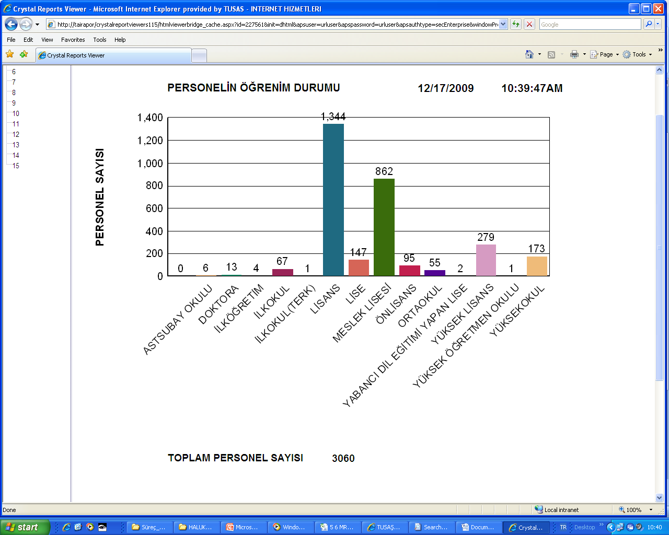

Şekil 1Personelin Öğrenim Durumu

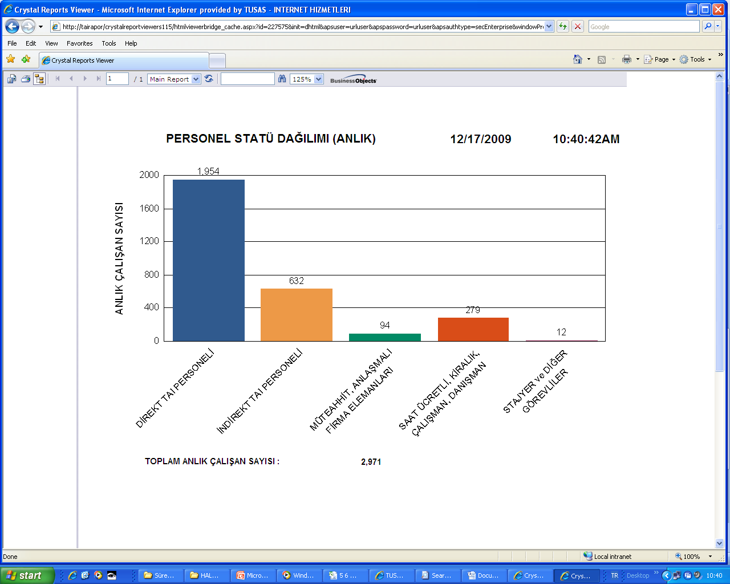

Şekil 2 Personelin Statü Dağılımı

## 

Şekil 3 Mühendisliklerin Branşlara Dağılımı

1. SEKTÖREL İLİŞKİLER

## Sektörün Ülke ve Dünya Ekonomisindeki Yeri

Savunma sanayiini diğer sektörlerden ayıran önemli farklılıklar ;

* Yüksek teknolojiye dayanan hassas üretim teknikleri
* Ürünlerinin büyük bölümünün alıcısının devlet olması
* Tek alıcıya ve sınırlı ihtiyaca dayalı üretim,
* Üretimde sürekliliğin sağlanması için dış pazara açılım,
* Ürünlerinin emniyetli güvenilir ve özelliklerinin gizli olmasının gerekliliği
* Savunma sanayi alanında faaliyet gösteren şirketlerin büyük, güçlü ve güvenilir olmasının istenmesi
* Dışa bağımlılığın az olmasının istenmesi şeklinde sıralanabilir.

TAI Savunma Sanayinde uçak alt sektöründe yer almaktadır. TAI Türkiye’deki uçak üreten tek fabrika olduğundan ülkedeki tüm uçak pazarına sahiptir ve havacılık sanayimizdeki dış harcamaların bir kısmının ülkemizde kalması için atılmış önemli bir adımdır. TAI şuanki konu itibari ile dış pazarda büyük firmaların alt yüklenicisi konumundadır. TAI, 22 yıllık faaliyetleri süresince, uçak gövdesi üretiminde kazandığı kabiliyet ve deneyimleri ile dünyanın önde gelen havacılık şirketleri ile rekabet edebilir hale gelmiştir. TAI , yapılan bir araştırmaya göre dünyadaki en büyük 100 savunma şirketi arasında yer almıştır. TAI yurt içinde savunma sanayinde faaliyet gösteren Aselsan, Havelsan, FNSS, Roketsan, TEI gibi firmalarla yakın ilişki içindedir. Birbirlerine rakip değildirler, çünkü savunma sanayinin farklı dallarında hizmet vermektedirler ve farklı ürünler üretmektedirler, müşterileri farklıdır. Ayrıca yakın bir zaman içerisinde bu savunma sanayi şirketlerinin ortak bir holding altında birleştirileceğide bu sıralar gündemdedir. TAI ‘nin içinde bulunduğu sektör savunma sanayisi olduğu için , klasik pazarda büyüme stratejileri başarılı olamaz. Savunma sanayindeki iş alımları , büyümeler genelde ülkelerin stratejik kararları ölçüsünde belirlenir.



Şekil 4 TAI'nin Müşteri Ağı

## Yan Sanayilerle İlişkiler

Tüm sanayi sektörlerinde olduğu gibi havacılık sanayinin de yan sanayi desteği olmadan gelişmesi ve dünya çapında rekabete girmesi zordur. Bu gerçeğin bilincinde olan TAI, halen yürütmekte olduğu ve gelecekte üstlenmesi muhtemel havacılık ve uzay sanayi projelerinde, Türk kamu ve özel sektöründeki yetenek ve kapasiteyi azami ölçüde değerlendirmeye çalışmaktadır. TAI yurt içinde savunma sanayinde faaliyet gösteren Aselsan, Havelsan, FNSS, Roketsan, TEI gibi firmalarla yakın ilişki içindedir. Birbirlerine rakip değildirler, çünkü savuma sanayinin farklı dallarında hizmet vermektedirler ve farklı ürünler üretmektedirler, müşterileri farklıdır. TAI’nin savunma sanayine yönelik ürün veya hizmet üreten yerli ve yabancı yan sanayilerle ilişkisi Alt Sözleşme Yönetimi Müdürlüğü tarafından yürütülmektedir.

Alt Sözleşme Müdürlüğü, havacılık yan sanayinin geliştirilmesi, yerli katkı oranının arttırılması, mevcut üretim yetenek ve kapasitenin belirlenmesi ve firma bilgilerine hızlı bir şekilde ulaşılması amacıyla “Firma Bilgi Bankası” oluşturmuştur. Bu kapsamda 402 adet yerli ve 171 adet yabancı firmanın yetenek ve makine bilgileri bilgisayar destekli bir sistemde mevcut olup, güncelleştirme çalışmaları sürdürülmektedir. TAI şu anda Ankara, İstanbul, İzmir, Eskişehir, Bursa ve Kayseri’den toplam 15 yerli yan sanayi firması ile çalışmaktadır. ABD, İngiltere, Fransa, İspanya ve İsrail’den toplam 94 yabancı yan sanayi ile çalışmakta olan TAI, bu işleri yerli yan sanayiye yaptırabilmek için çalışmalarını sürdürmektedir.

TAI, bugüne kadar yüklendiği ve gelecekte yükleneceği tüm askeri ve ticari programlarda muhtemel yetenek ve kapasite darboğazlarını aşmak için kalite-maliyet-zamanlama etkin çözüm arayışı içinde yan sanayi ile ilişkilerini giderek güçlendirmeyi hedeflemektedir. Bu amaç doğrultusunda sektöre ilgi duyan firmaların tezgâh/makine parkı ve işgücü kapasitelerine dair bilgilerin uzun vadede değerlendirilmek üzere bir veri bankasında toplanması çalışmalarına şirket genelinde devam edilmektedir.

1. TEDARİK SÜRECİ

Kuruluş uçak üretiminde kullanılan ara ürünleri ve hammaddelerin %90’ını yurtdışından ithal etmektedir. Yurt içinde tek uçak üretim firması olması nedeniyle hammadde üretimi yapan sanayii bulunmamaktadır. İthalatın yapıldığı ülkeler proje bazında değişmekte olup genellikle ABD ve Avrupa ülkelerinden ithalat söz konusudur.

TAI’ de üretimin yapılmasında kullanılan hammadde, müşterinin sözleşmede belirttiği firmadan temin edilmek zorundadır.

Havacılık sektöründe bitmiş ürün maliyetinde öngörülen malzeme payı %60’lar düzeyindedir. Kalanını işçilik ve diğer harcamalar oluşturmaktadır.Bu kapsamda toplam malzeme maliyetinde yapılabilecek her iyileştirme bitmiş ürün fiyatını doğrudan etkileyecek ve %30’lara varan oranlarda tasarruf imkanı sağlayabilecektir. Bu amaçla firmanın Tedarik Müdürlüğü bölümü çalışanlarının benimsemiş olduğu “Rekabet ticarette başlar.” ve “ Bir maldan satılırken değil, alınırken kazanılır.” politikaları uygulanmaktadır Bu sayede iyileştirme ve tasarruf konusunda başarılı sonuçlar elde edilmektedir.

TAI Tedarik Müdürlüğü ERP, MRP II , PMS (Satınalma Yönetim Sistemi), Internet, MS Ofis yazılımlarının entegre kullanımı ve eğitimli personeli ile şirket cirosunu %40’a varan oranlarda kullanarak şuan 30 farklı projeye tedarik hizmeti sunmaktadır. Firmada tüm tedarik işlemleri elektronik ortamda yapılarak bilgi paylaşımının azami seviyeye ulaştırılması hedeflenmektedir. E-tedarik ortamında müşteri memnuniyetini tam olarak sağlamayı amaçlayan TAI Tedarik Müdürlüğü, Tesellüm muayenede %99.9 kabul oranına ulaşan satınalma faaliyetlerine sahiptir.

**FİRMA BİLGİ BANKASI ( SDB )**

Türkiye’de;

* + Havacılık Yan Sanayinin Geliştirilmesi
  + Yerli Katkı Oranının Artırılması
  + Mevcut Üretim Yetenek ve Kapasitenin Belirlenmesi
  + Firma Bilgilerine Hızlı Bir Şekilde Ulaşılması

hedeflenerek firma bilgi bankası oluşturulmuştur. Bu kapsamda, 402 adet yerli, 232 adet yabancı firmanın yetenek ve makine parkı bilgileri bilgisayar destekli SDB sisteminde mevcut olup, güncelleştirme çalışmaları sürdürülmektedir.



Şekil 5 Mevcut Alt Sözleşme Bağlantıları

1. TESİS YERSEÇİMİ VE YERLEŞİMİ

[TUSAŞ-Türk Havacılık ve Uzay Sanayii A.Ş.](http://www.tai.com.tr/page.aspx?contentDefID=161)(TAI) Ankara’nın 35 km batısında İstanbul Yolu üzerinde inşa edilmiştir. İşletmeler kurulurken kuruluş yeri etmenleri son derece önem taşımaktadırlar. Taşıma, hammadde, pazar alanı, iş gücü, su, iklim koşulları, sosyal ve kültürel koşullar, vergi, resim harçlar ve teşvik önlemleri; enerji, askeri tehlike bunlardan başlıcalarıdır.

TAI ileri teknoloji gerektiren ve ülkemiz için bir ilk olan bir sanayiide üretim yapmakta olması açısından hammadde tedariği çok önemlidir. İmalat süreçlerinde bu sanayiinin yan sanayilerii ülkemizde olmadığı ve yaptığı uluslararası sözleşmelerde çoğu önemli ham malzemesinin tedarikçisinin ortaklarınca belirlenmiş onaylanmış kaynaklar olmasından ötürü hammadde tedariğinin büyük kısmı yurtdışından ithalat şeklinde gerçekleşmektedir. İthalatının büyük kısmını Amerika, Fransa, İspanya ve diğer Avrupa ülkelerinden gerçekleştiren Türkiye nakliyeyi hava,kara ya da deniz yoluyla gerçekleştirmektedir. İthal mallar Esenboğa, İstanbul ve İzmir’e gelmektedirler. TAI çevre yolu üzerinde yer almakta böylece yurt içi ya da yurt dışında gümrükten gelenler için kolay bir adres niteliğini taşımaktadır.

TAI tesisleri toplam alanı : 5 milyon metrekare(500 Hektar)

2007 (m²) 2008(m²)

1. Üretim Tesisleri :151,843 159,643

a. Üretim : 95,377 ~103,177

b. Destek ve İdari Tesisler : 56,466

2. Sosyal Tesisler : 90,166

3. ODTÜ-Teknokent (Kiralık) :~3,000

Toplam Kapalı Alan,m² :245,009 252,809

Hammadde ihtiyacının bir koluda üretim için gerekli olan sudur. TAI kendi suyunu kendi üretmektedir, atık sular arıtılarak tekrar kullanıma sunulmakta, yeşil alan sulamalarında ve diğer su gereken yerlerde ihtiyaca karşılık vermektedir.

Üretimin gerçekleşmesi için gerekli olan diğer bir hammadde kalemi olan elektriğini, TAI Sincan ilçesinde Tedaş’ın verdiği ana hattan karşılamaktadır. Bunların yanı sıra önemli yerlerde elektrik gitmesinin ya da montaj dalgalanmalarının büyük mali kayıplara neden olacağı yerlerde UPS hatları, jenaratörler bulunmaktadır.

Isınma ise TAI yine kendisi dev galerilerinde düşük linyit ve fuel-oil kullanarak kendisi üretmektedir.

TAI işgörenlerinin motivasyonunu korumak için şehirden çok uzak olmasına rağmen tesislerinin hemen yanında kurduğu yaşam alanları ile işgörenine değer vermektedir.

Uçak Sanayiinde iklim koşulları büyük önem taşımaktadır. Zira havanın ne çok kuru ne de nemli olması gerekmektedir. Kompozit atölyelerinin verimli çalışabilmeleri için nemin %20 yi aşmaması gerekmektedir. Ayrıca bölgenin rüzgarsız olması da bu sanayi imalatı için önemli bir avantajdır. Bu açıdan Ankara istenilen özellikleri taşımaktadır.

Kuruluş yerleşimi gerçekleştirilirken uçak imalatı için en uygun olan sabir pozisyonlu ürüne göre yerleşim esas alınmıştır. Ancak helikopter ya da uydu üretim için bu söz konusu değildir. Bunlar için genellikle montaj hatları kurulmuştur. Montaj başlamadan öncesindeki parça imalatında ise makinalar gruplara ayrılarak bölümlenmiş ve bu şekilde üretim gerçekleşmektedir.

Kompozit binası için tesis yerleşimi ek olarak sunulmuştur. Buradada görüleceği üzere belirli işler için alanlar oluşturulmuştur.

1. TAŞIMA SİSTEMLERİ

TAI üretimde en çok vinçlere ihtiyaç duymaktadır. Gezer köprülü vinçlerden yardım almaktadır. Gezer köprülü vinçlerin taşıyamayacağı ağırlıklar için portal vinçler kullanılmaktadır.

Tesis içinde parça nakilleri ise elektrikli forkliftler yardımıyla gerçekleşmektedir. Bina içinde parça nakliyatı transpaletler ile sağlanmaktadır.

Uçakların hangar değişiminde yardımcı araç olarak uçak çeker araçları kullanılmaktadır.

## Lojistik Faaliyetler

Kuruluş üretimini yaptığı ürünlerin nakliyatını yapmamaktadır. Üretilen ürünler sözleşmede nasıl belirtildi ise nakliyesi ona göre yapılmaktadır. Entegre ürünler ise genellikle gelen ekip tarafından götürülmektedir.

1. TAI STRATEJİSİ

TAI, Türkiye’nin havacılık ve uzay sanayiinde tek sektörü olması bakımıdan her geçen gün büyümekte ve daha da önem kazanmaktadır. İmzalanan sözleşmeler doğrultusunda yapılan istihdamlar ve alt yapı yatırımları ile gerek insan gücü gerekse teknolojik alt yapı olarak şirket kendini sürekli yenileyerek gelişmektedir.

Türkiye’nin insanlı ve insansız hava platformlarının tasarımı, geliştirilmesi, modernizasyonu, imalatı, entegrasyonu ve satış sonrası hizmetleri alanlarında teknoloji merkezi konumunda olan TAI bir taraftan ülkemizin savunma ve güvenliği için stratejik değeri olan havacılık tarihimizin en önemli programlarını üstlenmenin sorumluluğuyla çalışmalarına devam ederken, diğer taraftan da dünya pazarlarında kıyasıya rekabete girerek iş payını artırmaktadır.

Deneyimi, genç ve dinamik kadrosu ile TAI, geleceğe inançla bakmakta ve Türk Havacılık ve Uzay Sanayini yeni ufuklara taşıma yolunda var gücüyle çalışmalarına devam etmektedir. TAI’ nin stratejik palanlarının ana hedefi “Dünya Şirketi TAI” haline getirilmesi üzerine oturtulmaktadır. TAI bunu gerçekleştirirken üç hedefi;

1) Türk Silahlı Kuvvetlerine egemen sistemler teslim etmek

2) Büyümeyi sağlıklı bir şekilde sürdürmek

3) Paydaşlarını yüzünü güler görmek

TAI hedefleri için: Mühendislik yoğun, özgün geliştirme ve modernizasyon projelerini tamamlayarak müşterilere teslim etmek ve onların azami ölçüde bağımlılığı azaltılmış sistemler kullanmasını temin etmek ve bu konulara en üst seviyede önem vermek. Bu teslimatlarla birlikte müşterilerin saygın konumundan alınan kuvvetli referans ile dost ve müttefik ülkelere ihracat yapmak ve iç pazar bağımlılığı ile temin edilemeyecek büyümeyi devam ettirmek; bu projeleri yerine getirirken de dünya havacılık pazarında büyümeden azami ölçüde yaralanarak, tasarım ve üretim ortakları ile kazanç temin etmeyi hedeflemektedir.

1. TAI TALEP TAHMİNLERİ

Kuruluş talep tahmini yaparak değil yapılan anlaşmalar doğrultusunda sipariş üzerine çalışmaktadır. Yapılan iş gereği sipariş tahmini zordur. Havacılık ve uzay sanayii için üretim yapmak uzun ve zahmetli bir süreçtir. Ayrıca üretimini yapılan ürünün depolanması söz konusu değildir. TAI gelen siparişe göre kendine bir üretim planı çizmekte ve o plan doğrultusunda üretimini gerçekleştirmektedir.

1. TAI PLANLAMA FAALİYETLERİ

## Üretim Planlama Faaliyetleri

TAI ürettiği ürün yelpazesi nedeniyle seri üretim gerçekleştirememekte buna bağlı olarakta stok tutamadığı için talep tahmini yapmasına gerek olmadığını belirtilmiştir. TAI siparişe göre üretim yapar. Bir proje alındığında projenin nasıl ilerlemesi gerektiği ne kadar zamana ihtiyaç duyulduğu bellidir. Tüm bunlar müşteri ile yapılan sözleşmede bulunmaktadır ve TAI sözleşmede geçen maddeleri yerine getirmek durumundadır. TAI ürünlerin ne kadar zaman ve nasıl üretileceğine ilişkin kararlarını müşteri talebine ve fabrikanın üretim kapasitesine göre vermektedir.

TAI tarafından yeni proje alındığı zaman kontrat departmanı satış emri yayınlar. Satış emri iş için gerekli onayı içerir. Satış emri iki türlü olur:

**Riskli satış emri**; Riskli satış emri işe hemen başlanması gerektiği şartlarda yayınlanır.

**Normal satış emri**; Bu sırada müşteriden istenilen ürünle ilgili özellikler Mühendislik Bölümüne gelir. Mühendislik bölümü bu özellikleri kaydedip imalat mühendisliğine gönderir. İmalat mühendisliği bölümü bu ürünün ağacını (BOM- Bill of Material) hazırlar. BOM, MRP (Material Resource Planing ) den yararlanılarak oluşturulur. Kontrat bölümünde işlemleri tamamlanmış satış emri Üretim Planlama ve Geliştirme Bölümüne gönderilir.

TAI’ de yapılacak projeler büyük yada küçük çapta olabilir. Her iki türlü projede de İş Planlama ve Tahminler Müdürlüğü ana üretim çizelgelerini hazırlar. Büyük projeler için olan ana üretim projeleri MRP’ ye girilir. Fakat iş küçükse detay parça seviyesindeki ana üretim çizelgesi Üretim Planlama ve Süreç Geliştirmeye gönderilip oradan MRP ’ye yollanır.

Her proje için bir work order (iş emri ) vardır. Bu work order’lar Finans Bölümü tarafından Üretim Planlama ve Süreç Geliştirmeye gönderilir. Work order’lar maliyetlerin yükleneceği numaralardır.

Üretim planlama parametreleri:

* Parçanın sipariş politikası
* Toplam üretim süresi
* İş emrinin yayınlanma süresi
* Onay zamanı
* Hurda faktörleri ve değeri
* Üretim bittikten sonraki stok süresi

Bunlar MRP ‘ye Üretim Planlama ve Süreç Geliştirme tarafından girilir. MRP’ ye önce ürün ağacı girilir. MRP parça hiyerarşisini inceler. Elinde ne kadar malzeme var buna bakar. Sonra her parça için detay seviyedeki üretim çizelgelerini oluşturur. Yani planlanmış siparişleri oluşturur. Bundan sonra MRP iş emri yayınlama sinyali oluşturur. Bu öneri niteliğindedir. Üretim Planlama ve Süreç Geliştirme bu sinyali inceler ve iş emrini yayınlar. MRP yayınlanan iş emrini Fab-WiP (Fabrication and Working Planing) ‘e atar. Bu sistem atölyedeki işin takip edilmesini sağlar. İmalat Mühendisliği Bölümü her bir parçanın izleyeceği rotayı ve onun üretimi sırasında yapılacak işlemler bilgilerini içeren imalat planlamasını APS II sistemine aktarır. APS II ‘den parçanın rota bilgisini PVS(Planned Value System) alır. İmalatı TAI’de yapılacak her parça için rota bilgisi (rota bilgisi, işlem sırası- istasyon numarası – süresini içerir.) PVS’ de toplanır.

TAI’ de çalışanlar bütün günlük bilgilerini epic terminaline girerler. Girilen bu bilgiler Data Collection’ da toplanır. Data Collection’ da toplanan bu bilgiler Fab-WiP’e ve PVS’ ye gider. Fab-Wip aynı zamanda PVS’den rota bilgisini de alır. Aynı zamanda Fab-WiP Manufacturing Line tablolarından parçaların kuyrukta bekleme süresi bilgilerini alır. Bütün bunlar birleştirilir ve iş emri için detay çizelgesi oluşturulur.

Üretim Planlama bölümünde ise yapılan tüm bu işlerin kontrolü, herhangi bir hata yada kayma olduğunda bunu tespit etmek, gerekli işlemleri yapmak ve atölyeye gelen işlerin zamanında ve uygun olarak tamamlanmasını sağlamaktır.

**MRP Uygulamaları :** Müşteri ile yapılan sözleşme kesinleştikten sonra İş Planlama bölümü yeni ürün ile ilgili Ana Üretim Çizelgesini (MPS) ve Ürün Ağacını (BOM – Bill Of Material) MRP üzerinden yayınlamaktadır. Böylece hangi parçalardan, hangi miktarda, ne zaman, ne kadar üretileceği belirlenmiş olmaktadır.

TAI İmalat Mühendisliği bölümü, ürün ile ilgili işlemlerin hangi öncelikle yapılması gerektiğine karar vermektedir ve üretim aşamaları planlanmaktadır. Bu planlara göre İmalat Mühendisliği bölümü, Malzeme Planlama bölümünden mal ihtiyacına göre mal talep etmektedir. Malzeme Planlama bölümü tarafından stok durumuna bakılmaktadır, stok belli bir değerin altına düşmüşse yeniden sipariş verilmekte ve stoktaki malzemenin tüketilmesine öncelik verilmektedir. Üretim Planlama bölümü ürün prosesine göre iş emirleri ( SOIR – Shop Order and Inspection Record ) hazırlamaktadır. Bu iş emirleri üretimin başından sonuna kadar olan bütün malzeme hareketlerini, operasyonları ve muayene işlemlerini içermektedir. Ayrıca iş emirleri ürün ile ilgili durum ve tamamlanma safhalarını da içermektedir. Üretim Planlama Bölümü MRP üzerinden iş emirleri sayesinde ürünün o anda hangi iş istasyonunda olduğunu takip edebilmektedir. Projelerin önceliklerine göre iş emirleri çeşitli renklerde yayınlamaktadır ve operatörler bu önceliklere göre iş emirlerini yürütmektedir. Malzeme ve Üretim Planlama bölümü çeşitli dönemlerde MRP üzerinden hazırlanan raporlarla projelerin durumu hakkında üst yönetime haber vermektedir.

TAI’ de kullanılan MRP sisteminde üç modül bulunmaktadır.

BOM (Bill Of Material): Ürün ağacı, malzeme katalogu.

MPS (Master Production Schedule): Teslim tarihlerinin sisteme girildiği bir modüldür. Müşteriyle yapılan anlaşmada belirlenen tarihler ve miktarları içerir. Hangi ürünün ne zaman teslim edileceğine ilişkin bilgiler MPS’ de bellidir.

ENVANTER Modülü: Ürünün direk ve indirek malzemelerin depolanma bilgilerini içerir.

TAI kuruluşundan bu yana MRP sistemini kullanmaktadır. Zaman içerisinde gelişimlere uyarak MRP II sistemini kullanmaya başlamıştır. MRP II kullanımı ile masaüstü bilgisayarların kullanımı artmıştır.

Rekabetin şiddetli olduğu günümüzde verilecek bir kararın ne kadar çabuk ve doğru verilebiliyorsa rakiplerden o kadar önde olunduğu kabul edilmektedir. Bu yüzden TAI şuanda kullandığı MRP II yazılımını sunduğu hizmetlerden daha fazlasına ihtiyaç duymaktadır.

Bu ihtiyaçlar;

* Maliyet takibi, proje takibi, kalite, mühendislik vb sistemler entegre, kesintisiz, doğru, eksiksiz çalışmalı
* Süratli bakım hizmeti gerekli ve çok çabuk adapte edilmeli
* Ucuz olmalı
* Global olarak havacılık sanayinde bilinen, kendini ispatlamış ürünlere entegre olmalı
* İhtiyaç duyulduğunda web bazlı olmalı
* Personele ola ihtiyaç minimum olmalı
* Eğitim hizmetlerine ayrılacak zaman mümkün olduğunca kısa olmalı
* Her veri tabanında çalışmalı
* Her platformda çalışmalı
* Gerektiğinde alternatif yazılım geliştirme araçları kullanılarak oluşturulacak çözümler de aynı alt yapı üzerinde projeye devam imkânı sağlamalıdır.

İhtiyaçlara karşı getirilen çözüm ERP sistemi olarak belirlenmiştir. Şu anda Bilişim Teknolojileri ve Malzeme ve Üretim Planlama bölümleri tarafından yürütülen bir proje ile TAI ERP sistemine geçiş yapmıştır.

ERP sisteminin sağladığı avantajlar ise şu şekilde sıralanabilir;

* Bilinen her ilişkisel veri tabanı ile çalışabilme
* Bağımsız bir platforma sahip Unix- NT ortamlarında çalışabilme
* Son derece hızlı yazılım geliştirmeye uygun bir araç
* Yazılım üstündeki geliştirme çalışma süreleri kısalması
* Kullanıcı dostu bir ara yüze sahip.

##### **PDM ve TAI Uygulaması**

TAI-PDM, hazır “ Metaphase PDM ” yazılımının TAI’ nin gereksinimlerine uyarlanmasıyla ortaya çıkmıştır. Uygulama olarak tanımlanmasının sebebi fiyatlandırma ve üretime hazırlık süreçlerinin akışını şekillendirme özeliğinden ileri gelmektedir. Öncelik süreçlerin şekillendirilmesi olmuştur. Bu konuda süreç sahibi olarak İş Geliştirme ve Yönetim ile Tasarım ve Mühendislik Direktörlükleri gerekli koordinasyonu sağlayarak süreçleri detaylandırmış, analiz ve tasarıma hazır hale getirmiştir. Hazır yazılımın uyarlanmasındaki ilk adım TAI’ nin gereksinimlerinin analiz çalışmalarını “ Standart Metaphase PDM” eğitimi almış, yazılımı tanıyan bir “İş Analizi” ekibi yürütmektedir. Her üyesi değişik fonksiyonel bilgiye sahip olan ekip, PDM konseptinin olanak tanıdığı geliştirme fırsatlarını süreç sahiplerine önererek, süreçlerin iyileştirilmesi yönünde bir işleve sahip olmanın yanı sıra, süreçlerin gereksinimlerini belgeleyerek bir yerde TAI-PDM’in tanımını ortaya koymuştur.

PDM kaynak planlaması yapmamakta, yalnızca tanımlanmış iş akışı gereğince, sürecin akmasını sağlamaktadır. Dolayısıyla kaynaklara ve zamana bağlı olarak yapılacak hesaplama sonucunda sürecin otomasyonu PDM’ den beklenmemiştir.

Bilgisayar teknolojisindeki hızlı gelişmeler, kısa zaman dilimlerinde çok büyük miktarlardaki verinin işlenmesine olanak sağlamaktadır. “Ürün Veri Yönetimi” (PDM) teknik veri yöneten şirketlere değerini kanıtlamış güvenilir bir araç olarak sunulmaktadır.

PDM’in faydaları;

* Ürüne ilişkin güncel verilere ulaşma süresi saniyeler seviyesine iner.
* Ürüne ilişkin veriler ürünün çevrim ömrü süresinde kesintisiz olarak güncelleştirilebilir, ulaşılabilir ve yönetilebilir hale gelir.
* Ürüne ilişkin verilerin işlenmesi sürecindeki (ürün bilgilerinin konsolidasyonu, mühendislik değişikliklerinin üretime yansıtılması, aşırı envanterin azaltılması, hurda oranının azaltılması) katma değeri olmayan zamanların azaltılmasında önemli bir rol üstlenir.
* Ürün verisine dayalı işlem yapan tüm sistemler (CAD, CAM, ERP/MRP, CCAP vb.) için belkemiği rolünü üstlenerek ürün verisinin kullanımında tek kaynak olma özelliğine sahiptir.

İşletmede değişik alanları birbirine bağlayan PDM, ürün verilerinin yönetilmesinde doğru bilginin, doğru zamanda, doğru kişiye ulaştırılmasını sağlamaktadır. Kullanıcıları arasında ilk sırada tasarımcılar ve imalat mühendisleri yer almaktaysa da, bir entegrasyon arası olarak PDM, imalat, satış, pazarlama, satın alma, malzeme tedarik, sevkıyat, finansman, satış sonrası servis gibi değişik alanlardaki kullanıcılara hizmet vermektedir. Kısaca, herhangi bir ürünün, fikirsel olarak doğmasından kullanım sonrası hurdaya çıkıncaya adar geçen ömrü süresince, ilgili tüm verileri herkes tarafından erişilebilir hale gelmektedir.

PDM’in beş temel işlevi;

* Veri kasaları ve belge yönetimi güncelleştirilmiş ürün bilgisini uzun süreler için saklayabilmektedir.
* İş akışı sayesinde süreç yönetim, ürün verilerinin ele alınışındaki prosedürleri düzenleyerek, bilgiye dayanan iş yönetimi, ürün ağacı, konfigürasyon yönetimi, tasarım değişiklikleri ve ürün versiyonlarına ilişkin bilgilerin işlenmesi kolaylaştırmaktadır.
* Parça sırasında standart ürün yapılarının yeniden kullanımını sağlarken, program yönetimi ise yapısal bölünmelere olanak tanıyarak
* Ürüne ilişkin süreç, kaynak çizelgelenmesi ve proje takibi arasında koordinasyonu sağlamaktadır.
* Bir ürünün konsept tasarımla başlayan ömrü, tasarım, fiyatlandırma, üretime hazırlık, üretim ve satış sonrası hizmetleri içeren bir dizi alt süreci izleyerek tamamlanmaktadır. PDM, üretim öncesi veya üretim süreçlerinde tedarikçiler ile ola veri alış verişinde önemli bir rol oynamak tadır.

Üretim ve Malzeme Planlama bölümünün kullandığı diğer sistemler ise;

* PMS
* EDMS
* TVPS (TAI Visual Planning System)
* IPPS (First Part Release System)
* BAR-CODE ‘ dur.

Ayrıca üretim planlama faaliyetleri yapılarak, iş emri oluşturulumuş olan ve üretimi gerçekleşen bir COUGAR helikopter parçasının süreç akış şeması eklerde sunulmuştur.

## Kapasite Planlaması

TAI Kapasite İhtiyaç Planlaması adı verilen bir yöntem ile kapasitesini belirlemektedir. MRP tarafından talep edilen çizelgelenmiş iş yükü ihtiyacının karşılanabilmesi için gereken insan ve makine kaynaklarının tespiti işlemine kapasite ihtiyaç planlaması denir. Bu yöntemin amacı müşteri ihtiyaçlarını karşılamak için , zaman içinde çıkan kapasite problemlerini tanımlamak ve çözmek, planlanan ve gerekli kapasiteyi dengelemektir.

Kapasite Planlamasının Yapılma Amacı: Müşteri ihtiyaçlarını karşılamak için zaman içinde çıkan kapasite problemlerini tanımlamak ve çözmek ayrıca planlanan ve gerekli fabrika kapasitesini üretim planlarına bağlı kalarak dengelemektir.

Planlanan iş gücü ve üretim miktarları aylık periyotlarda incelenip üretim planlarında sapma olup olmadığı araştırılır. Bu tarz bir incelemede, incelemenin yapıldığı ay ile ilgili üretim sayısının planlanan çalışan sayısı ile elde edilip edilmediği incelenmektedir. Yapılan incelemeler sonucunda elde edilen bilgiler gelecek ayların planlaması yapılırken planlanan üretim miktarı için gerekli olan çalışan sayısının belirlenmesi için yol gösterecektir.

Fabrikanın tam kapasite ile çalışması söz konusu değildir, bunun nedeni TAI A.Ş’de neredeyse her makinanın yedeği bulunmaktadır (önemli projelerin aksamalarını engellemek için). Bu durumda mevcut tezgah ve makinaların hepsinin kullanımı gerçekleşmemektedir. Ayrıca sipariş üzerine çalışan bir işletme olduğu için sipariş olmaması durumunda her departmanın çalışması da söz konusu olmayacaktır.

1. ÜRETİM ÇİZELGELEME ÇALIŞMALARI

Üretim Süreçleri yapılan işlemler doğrultusunda ayrılmıştır.

Kompozit Üretim Süreci

Saç Levha Üretim Süreci

Nümerik Kontrollü Üretim Süreci

Konvansiyonel Üretim Süreci

Boya Süreci

Kablo Donanım Üretim Süreci

Alt Montaj Üretim Süreci

Montaj Üretim Süreci

Nihai Montaj Üretim Süreci

Uçuş İşlemleri Süreci

## Ana Üretim Çizelgelemesi

Müşteri ile yapılan kontrat efektif olduktan sonra TAI İmalat Mühendisliği bölümü, işlemlerin hangi öncelikle yapılması gerektiğine karar veriyor yani üretim aşamaları planlanıyor. Sonra İmalat Mühendisliği bölümü, Malzeme Planlama bölümünden mal ihtiyacına göre mal talep ediyor. Malzeme Planlama bölümü tarafından stoğa bakılıyor , stok belli bir değerin altına düşmüşse yeniden sipariş veriliyor ve stoktaki malzemenin tüketilmesine öncelik verilerek üretime başlanıyor.

Gelen siparişler doğrultusunda ana üretim çizelgesi oluşturulmaktadır. Bu çizelgeler işlerin hangi gün biteceğinden çok haftalık yada aylık olarak belirlenmektedir. Bunun nedeni ise üretimde oluşabilecek aksaklıklara zaman ayırmakdır.

## Kısa Dönemli Üretim Çizelgelemesi

Ana üretim çizelgesi göz önüne alınarak daha detaylı planlar ve bunlar doğrultusunda iş emirleri hazırlanmaktadır.

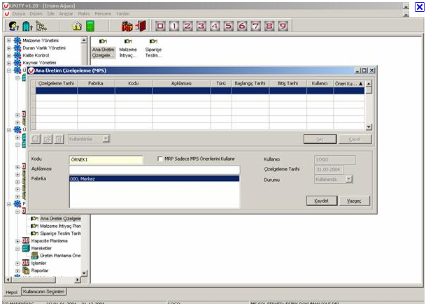

Şekil 6 Üretim Çizelgesi Hazırlamak İçin Kullanılan Programın Ana Ekran Görüntüsü

1. ÜRETİM SİSTEMLERİ

TAI çok çeşitli projeler yürütmekte, buna bağlı olarak da farklı üretim sistemleri kullanmaktadır. Bu üretim sistemleri üretilen ürünün özelliğine bağlı olarak değişmektedir. Alınan projeler kapsamında tesisin belli alanları belli projelere ayrılmış durumdadır.

**Job_Shop Üretim Sistemi:** Bu üretim sistemi çok çeşitli ama bu çeşitli ürünlerden az miktarlarda üreten firmalar için uygun bir sistemdir. Müşterinin tanımlarına göre üretilen çeşitli ürünler genel kullanıma yönelik ekipmanın toplanmasını gerektirir. Kalifiye işgörenlere gereksinim vardır ve genel kullanıma yönelik takım parçaları gerekir. Benzer işleri yapacak benzer makineler tesiste gruplandırılabilir. Ürün, işlem sırası baz alınarak bir departmandan diğerine geçer. Makine ve teçhizatın maliyetleri genelde çok yüksektir, iş çizelgeleme karmaşıktır. Malzeme akış hacmi büyüktür ve bazı stoklar için geniş bir alan gerekir. Malzeme akış hızı yavaştır fakat esneklik fazladır.

**Assembly Line Üretim Sistemi:** Ürüne olan talebin yüksek olduğu, hatta üretilen ürünlerin benzer olduğu, ürünü oluşturmak için gereken toplam işin daha küçük iş parçalarına bölünebileceği, montaj işlerinin otomasyonlaştırılmasının teknolojik veya ekonomik olarak imkânsız olması gibi durumlarda assembly line üretim sistemi uygulanır. Assembly line üretim sistemi oldukça verimlidir bunun başlıca sebepleri; işçiliğin uzmanlaşması, değiştirilebilir parçalar, iş prensibi, hat yerleşimi olduğu söylenebilir.

İsimlerinden ve tanımlarından da anlaşılacağı gibi; TAI’de Job- Shop üretim sistemi firma içinde üretimin yapıldığı alanlarda, Assembly Line üretim sistemi ise montaj ve alt montajın yapıldığı alanlarda uygulanmaktadır.

Bu üretim sistemleri ile üretilen ürün miktarlarına ilişkin tablo ek olarak sunulmuştur.

1. STOK YÖNETİMİ

Firmada üç çeşit stok tutulur:

* Üretim Malzemeleri; Ürün (uçak) üzerinde kalan malzemelerdir.
* Üretime Destek Malzemeler; Üretimin gerçekleşmesine katkıda bulunan ama ürün üzerinde yer almayan malzemelerdir.
* Üretimle hiç alakası olmayan malzemeler (örneğin kırtasiye malzemeleri).

Ayrıca stokta bulunan malzemeler maliyet ve kullanım oranları açısından sıralanırsa;

A tipi malzemeler: Çok değerli malzemelerdir. Fiyatları çok yüksek olan, birkaç kilosu onbinlerce doları bulan, ancak çok az miktarda kullanılan malzemelerdir. Maliyetleri tüm stok maliyetlerinin %70-80’nini kapsar ve imalat içinde kullanımı %15 i aşmaz. Yılda 4 kez sayılırlar. MRP sisteminde gözüken stokla ambardaki stok miktarı aynı olmalıdır. Sayımda kesinlikle tolerans tanınmaz.

B tipi malzemeler: Maliyetleri tüm stok maliyeti içinde %15, kullanım miktarı ise %30 dur. Yılda iki kez sayılır, %2 toleransı vardır.

C tipi malzemeler: Çok ucuz ve çok miktarda kullanılan stoklardır. Değerleri %15 i bulmaz, kullanım miktarları ise %60’lardadır. Yılda bir kez sayılırlar. %5 toleransları vardır.

Malzeme yönetimi için kullanılan bilgisayar destekli sistemler :

* Üretim Kaynakları Planlaması (MRP-II)

MRP-II tam bütünleşik dört modülden oluşmuştur.

* Malzeme İhtiyaç Planlaması Modülü üretimin çeşitli seviyelerinde malzemenin sipariş edilmesini sağlar.
* Hava Envanter Modülü envanter niceliklerinin geniş bir şekilde kontrolünü sağlar.
* Tedarik Yönetim Sistemi Modülü
* Ürün Ağaçları ve Kapasite İhtiyaç Planlamaları üretimde kullanılan malzeme ve kaynakların planlanmasını sağlar.

TAI genellikle ihtiyacın üzerinde malzeme depolamak zorunda kalır. Çünkü malzeme eksikliği yüzünden yaşanacak bir gecikme tüm projeyi etkileyecektir. TAI’de tam zamanlı üretim geçerli değildir. Çünkü alımlar yurtdışındaki firmalardan yapıldığı için satın alma süreleri çok uzundur. Alımların toptan mı yoksa gerektikçe mi yapılacağına Tedarik bölümü karar verir. Bunun için Tedarik bölümü hangi malzemelerin, ne zaman, ne miktarlarda gerektiğini bilir ve ihtiyaç tarihlerine satın alma sürelerini de ekleyerek neyin, ne zaman, ne miktarda sipariş edileceğine karar verir.

TAI’de depolama sistematik sınıflandırma kullanılarak 5S kuralları gözetilerek yapılmaktadır.

1. BAKIM FAALİYETLERİ

Bakım arıza gerçekleşip üretim durmadan yapılmalıdır. Arıza oluştuktan sonra bakım değil tamir yapılmış olur. Üretimin durması hiçbir kuruluş için istenen bir durum değildir. Üretimin aksamasına siparişlerde aksamaya kadar sorun teşkil edebilecektir. Tesisler Müdürlüğü’ne bağlı Bakım ve İmalat şefliği tarafından bakım faaliyetleri yürütülür. Fabrikanın her bölümünde kendine ait yetişmiş bakım elemanları vardır.

TAI’de tezgahların türüne göre yıllık, 6 aylık, 3 aylık mekanik ve elektronik bakımları planlı olarak yapılmakta ve bunların dokümanları tutulmaktadır. TAI 2000 yılından beri her yıl 2 hafta tatile girerek bu süre içinde tesislerinde Yıllık Bakım Faaliyetlerini gerçekleştirmektedir.

Koruyucu Bakım:İster makine teçhizat olsun isterse bina ve tesisler arıza ortaya çıkmadan muntazam periyotlarda sistemin muayenesi ve varsa-gerekiyorsa makine ayarlama, temizleme, parça yenileme, boyama ve diğer ufak tefek tadilatın yenilenmesi gibi , sistem arıza yapmadan korumak gibi tedbirsel bir özellik taşımaktadır.

Kestirimci Bakım : Pahalı bir bakım uygulaması olan bu yöntemin kullanım alanı çok düşüktür. Bu tip bakımda bakım zamanları değişkendir bu zamanları belirlemek için makine parçalarının titreşim frekansları kontrol edilir ve bunlar kaydedilir belirli bir değerden sonra makinenin bakım zamanı gelmiş demektir. Bu yöntem sayesinde az kullanılan makineye gereksiz erken bakım, çok kullanılan makineye de geç bakım yapılması önlenmiş oluyor.

1. İŞ ETÜDÜ FAALİYETLERİ

TAI her ürünü için iş etüdü çalışması sürdürmüştür. Yaptığı çalışmalar sonunda standart zamanlar elde etmiş ve bu zamanları kullanarak planlamasını doğru ve kolay bir şekilde gerçekleştirmektedir. Ayrıca yapılan çalışmaları işgören değerlendirmelerinde de kullanmaktadır.

TAI gerekli gördüğü zaman aralıklarında iş etüdü çalışmalarını tekrarlamaktadır. En son yapılan çalışmalardan birinin metod etüdü olduğu belirtilmiştir. Bu sayede malzeme alımlarından kaynaklı zaman kayıpları kısaltılmıştır. Gerekli malzemelerin sınıflandırılarak standlara yaklaştırılması işgörenin yürümeden ve taşımadan kaynaklı yorulmasınıda azaltmıştır.

## Zaman Etüdü Çalışması

TAI’de standart zaman hesaplamaları 4 şekilde yapılmaktadır.

- Ölçüm (REFA veya MTM)

-Geçmişteki gerçekleşme süreleri tespit edilerek

-İş merkezi ortalamalarına, istasyon bazında işlem parçalarının tezgahta kalma süreleri ve işlenme sürelerine bakılarak.

-Tahmin yöntemiyle

Yapılan çalışmalarda bir çok standart zaman bilgisi tutulmaktadır. Standart zamanların tutulduğuna ilişkin ekren görüntüsü ek olarak sunulmuştur.

## Standart Zaman Hesabı

“5108061….” kodlu iş emrine göre oluşan akış dilimleri gözlenmiş ve zaman etüdü çalışması yapılmıştır. Bu iş emrine göre alüminyum plakadan ilk olarak iş emrine uygun olarak parçalar kesilmektedir ve bu parçalar daha sonra CNC’de işlenmektedir. Firmanın kesikli üretim yapmasından dolayı bu iş emri için ardı ardına 5 çevrim gözlemlenebilmiştir. Gözlemlerin yapıldığı yer talaşlı imalat atölyesidir. Oluşan akış dilimleri şöyledir;

• Malzemenin stoktan alınması

• Malzemenin kesme makinesine taşınması

• Kesme işlemi

• Malzemenin CNC’ye taşınması

• Malzemenin CNC’ye yerleştirilmesi

• CNC’de malzemeyi işleme

• Kalite kontrol masasına taşıma

• Kalite kontrol

• Bitmiş ürünün depoya taşınması

Bu akış dilimlerine göre yapılan çalışmadan ;

Ort tz = 6214 / 5 = 1242,8

Ort Rz = 10

k = 1

z = (10 / 1242,8 ) * 100 = 0,804

Dağılım sayısı ( z ) ve örnek adedi ( n=5 ) için oluşan güven aralığı 0,5’tir. Yapılan çalışma %99,5 güvenilirliktedir.

Çalışan işçi için kişisel ihtiyaç payı %5, temel yorgunluk payı %4, değişken pay ( ayakta durma ) %2 dir.

Bu değerlere göre bu iş emri kapsamında oluşan standart zaman şöyledir;

Temel Zaman = 1281,3 sn

Dinlenme Payı = %5 + %4 + %2 = %11

Standart Zaman = 1281,3 * ( 1 + 0,11 ) =1422,24 sn’dir

Yapılan hesaplamalar için TAI’den alınan veriler birebir kullanılmıştır ve REFA tablosu ek olarak sunulmuştur. TAI gizlilik ilkesi gereği staj döneminde bulunulan sürede takibinin zor olması nedeniyle zaman tutulmasına izin vermemiştir.

Hesaplanan bu standart zamanların kullanım alanları ;

Bu bilgiler ışığında tüm üretim prosesini gösteren iş emirleri ile üretim akışı gerçekleşmektedir.

Firmada standart zaman verileri siparişler alınırken; üretim zamanının ,maliyetlerinin, müşterilere ürünlerin ne zaman teslim edileceğinin belirlenmesinde kullanılmaktadır. Müşteriler ile yapılan sözleşmelerde bu standart zamanlara göre imza atılmaktadır.

TAI’ nin bir bölümünde yalın üretim çalışması yapılmış ve bu çalışma sayesinde büyük oranda zaman ve alandan tasarruf sağlanmıştır. Bu çalışma yapılırken özellikle işin hazırlık süreleri tutulmuş. Tutulan bu sürelerin adımları(akış dilimleri) tek tek incelenmiş ve yapılabilecek kısaltmalar yapıldıktan sonra her iş için standart bir süre belirlenmiştir.

1. YAZILIM VE DONANIM ALT YAPISI

Bilişim Teknolojileri Departmanı TAI’nin bilgisayarla ilgili tüm hizmetlerini yürütmektedir. Bu departmanda IBM/9672-R16 Parallel Enterprise Server sistemi kullanılmaktadır. Kullanılan kurumsal sunucuya, terminaller, yazıcılar, PC’ler, veri toplama terminalleri ile radyo kontrollü terminaller bağlı bulunmaktadır.

TAI’de ana bilgisayara bağlı yaklaşık 1000 adet PC bulunmaktadır. (TAI-NET). Firmada tüm üretim bilgisayarlar tarafından takip ve kontrol edilmektedir. Dolayısıyla bilgisayar sistemindeki bir tek arıza bile üretimi direk etkileyecektir.

Firmada kullanılan paket programlardan bazıları; MRP,C- Tool, FabWIP, ToolWIP, PDM, ERP, DB2, Automated Installation Planning, Book Inventory System, Bill of Material, Make Buy Analysis, Task Center Load Forecast, Microsoft Office Programming.

VERİ TABANI SİSTEMLERİ

ORACLE: Allfusion Harvest, Primavera, EDMS, Thalog, Barış Kartalı ve CALS projesi veritabanları Oracle üzerinde çalışmaktadır.

SQL SERVER: Arşiv Sistemi, CA Help Destek Yazılımı, Business Object, CA Autosys Job Management sistemleri veritabanları SQL SERVER üzerinde çalışmaktadır.

IBM DB2: IBM Z9BC 2096-R07 sunucu üzerinde DB2 Enterprise Server Edition (ESE) for ZLINUX versiyonu çalışmaktadır.

Firmada neredeyse herkese bir bilgisayar düşmektedir. Firmadaki bilgisayarlar üç çeşittir:

**1)** **EVO** HP veya Dell Marka

3,0-3,2 GHz

Onboard ekran kartı

512 MB Ram

Adedi: Yaklaşık olarak 1500 tanedir.

**2)Ar-Ge** HP veya Dell Marka

3,0-3,2 GHz

NVidia G-Force 6600 ekran kartı

2 GB Ram

Adedi: Yaklaşık olarak 200 tanedir.

**3)Ar-Ge** HP veya Dell Marka

Xeon işlemci

NVidia Quadro 3400 FX-3400 ekran kartı

2 GB Ram

Adedi: Yaklaşık olarak 250 tanedir.

Firmada kullanılan paket programlardan bazıları; ERP, C- Tool, FabWIP, ToolWIP, PDM, ERP, DB2, Automated Installation Planning, Book Inventory System, Bill of Material, Make Buy Analysis, Task Center Load Forecast, Microsoft Office Programming.

1. MALİYET ANALİZ ÇALIŞMALARI

## Birim Maliyetlerin Hesaplanması

İşletmede kullanılan ürün maliyetlendirme sistemi İş Emri Sistemidir. Ürün maliyetlendireme de kullanılan iş emirleri sisteminde 8 basamaklı alfanümerik kodlama kullanılmaktadır. İş emirleri proje performans analizi ve gelecekteki düzeltici faaliyetler için gereksinimleri ve faturalanmış son ürünü belirler. İş emirleri İş Planlama ve Tahminler Bölümü ile Sözleşme ve Fiyat Belirleme Bölümü aracılığıyla Finansman ve Muhasebe Bölümü tarafından belirlenmektedir.

Maliyet Elemanları: Dolaysız Maliyetler

Dolaylı Maliyetler

**Dolaysız Maliyetler**

* HAMMADDE
  + 1. Parça başına hammadde maliyeti.
    2. Parça başına fire maliyeti

Hammadde birden fazla olabileceği için tüm aşamalardaki hammaddeler ve fireler birbirleriyle toplanırlar.

∑[(Parça Başına Hammadde ) + (P.B.Fire)]

* DİREKT İŞÇİLİK

Her işlem için harcanan süre ile bu sürenin maliyeti (saat ücreti) çarpılır ve birbirine eklenir.

* ÖZEL MALİYETLER
  + 1. Takım Maliyeti

Her işlem için ayrı ayrı olmak üzere takım fiyatı o takımla işlene bilecek parça sayısına bölünerek takım maliyeti bulunur, daha sonra bunlar toplanarak toplam takım maaliyeti elde edilir.

**∑[**(Takım fiyatı)/(İşlenecek parça sayısı)]

* + 1. Amortisman

Makinenin fiyatı toplam ömrü boyunca çalışabileceği saat sayısına bölünür ve makinanın bir saatlik yıpranma maliyeti ortaya çıkar. Bu değeri parça için çalışacağı süre ile çarparsak ve bunu imalatın her aşamasındaki makine için yapıp toplarsak parçanın amortisman maliyetini bulur.

Makine fiyatı x (Direkt işçilik saati)

**∑**

Toplam çalışabileceği süre

* + 1. Elektrik Masrafı

Burada sözü edilen elektrik, imalat sırasında makineler tarafından harcanan elektriktir.

**∑**(Makine gücü)x(Direkt işçilik saati)x(elektrik ücreti)

* + 1. Diğer Masraflar

Yukarıda bahsedilen kalemlere girmeyen direkt masrafların parça başına toplamıdır.

**Dolaylı Maliyetler**

* KİRA MASRAFI

Departmanın toplam kiradan aldığı pay yüzölçümleri oranlayarak hesaplanır, bu değer departmanda toplam çalışılan direkt işçilik saatine bölünerek saat başına departman kirası bulunur ve parça için kaç saat çalışacaksa bu değerle çarpılarak parçanın kiradan aldığı pay bulunur.

* ISITMA

Hesap tarzı kiradakine çok benzer ancak yüz ölçümü yerine hacim kullanılır.

* AYDINLATMA

Departmanın aydınlatma masrafı departmanda çalışan toplam direkt işçilik saatine bölünür ve parça için ne kadar süre çalışıldığı ile çarpılarak parçanın aydınlatmadan aldığı pay hesaplanır.

( Departman Aydınlatma Masrafı) x ( Direkt işçilik saati)

**∑**

20 x 9 x Makine sayısı

* DOLAYLI İŞÇİLİK

Yardımcı departmanlarda gerçekleştirilen işçilik maliyetleri asıl departmanlarda çalışılan toplam direkt işçilik saatine bölünür ve parçanın imal edildiği departmanın toplam direkt işçilik saati ile çarpılır. Bu bize parçanın imal edildiği departmanın yardımcı departmanlardan aldığı dolaylı işçilik payını verir, bu değere departman içinde yapılacak olan dolaylı işçilik maliyetlerini de ekleyerek departmanın toplam dolaylı işçilik maliyetini buluruz. Bu değeri departmanda çalışacak olan direkt işçilik saatine bölüp parça için harcanacak direkt işçilik saati ile çarparsak parça başına harcanan dolaylı işçilik maliyetini hesaplamış oluruz.,

* DOLAYLI HAMMADDE

Tüm yardımcı departmanlarda kullanılan hammaddeler direkt işçilik saati esasına göre asıl imalat departmanlarına dağıtılır. Her departmanın kendi yardımcı hammadde harcamaları bu tutarlara eklenir ve bu değer departmanda üretilen toplam parça sayısına bölünerek parça başına dolaylı hammadde harcaması bulunur.

* DİĞER MALİYETLER

Parça başına diğer dolaylı maliyetlerin toplamıdır.

**Dolaysız (Direkt) Maliyetler Hesabı**

TAI’nin gizlilik ilkesinden dolayı gerçek rakamlar verilmemektedir. Bu yüzden kullanılmak üzere verilen ancak gerçek olmayan rakamlarla üç farklı parça için maliyet hesabı aşağıda detaylı olarak incelenmiştir.

Hammadde Maliyeti

|  |  |  |
| --- | --- | --- |
|  | Parça başına hammadde maliyeti | Parça başına fire maliyeti |
| 1. Parça | 5000 | 120 |
| 2. Parça | 2960 | 460 |
| 3: Parça | 2040 | 420 |

Hammadde maliyeti= Par.Baş.Ham.Mal.+ Par. Baş. Fire. Mal = 10000+1000=11000

İşçilik Maliyeti

|  |  |  |
| --- | --- | --- |
|  | Direkt işçilik saati | Direkt işçilik saat ücreti |
| 1. Parça | 4 | 1300 |
| 2. Parça | 3 | 600 |
| 3: Parça | 2 | 1500 |

İşçilik Maliyeti= Direkt işçilik saati+ Direkt saat ücreti = 5200+1800+3000=10000

**Özel Maliyetler**

|  |  |  |
| --- | --- | --- |
|  | Takım fiyatı | İşlenebilecek parça adedi |
| 1.Parça | 2000 | 400 |
| 2.Parça | 8000 | 20 |
| 3.Parça | 3000 | 10 |

Takım Maliyeti=takımfiyatı/işlenebilecek parça adedi =5+400+300=705

|  |  |  |  |
| --- | --- | --- | --- |
|  | Makine fiyatı | Direkt işçilik saati | Toplam çalışacağı süre |
| 1.Parça | 8000000 | 4 | 400000 |
| 2.Parça | 15000000 | 3 | 200000 |
| 3.Parça | 12000000 | 2 | 100000 |

Amortisman=(makine fiy./top. Çal. Süre)*D.İ.S =545

|  |  |  |  |
| --- | --- | --- | --- |
|  | Makine gücü | D.İ.S | Elektrik ücreti |
| 1. Parça | 32 | 4 | 8 |
| 2. Parça | 15 | 3 | 5 |
| 3. Parça | 4 | 2 | 2 |

Elektrik masrafı=(32*4*8)+(15*3*5)+(4*2*2) = 1265

**Dolaylı Maliyetler Hesabı**

|  |  |  |  |  |  |
| --- | --- | --- | --- | --- | --- |
|  | Toplam kira | Dept. Yüz ölç. | Top. Yüz. Ölç. | Mak. Say. | D.İ.S |
| 1. Parça | 12000000 | 30000 | 300000 | 5 | 4 |
| 2. Parça | 12000000 | 18000 | 36000 | 10 | 3 |
| 3. Parça | 12000000 | 15000 | 45000 | 40 | 2 |

Kira Masrafı=5333+10000+1111 =16444

|  |  |  |  |  |  |
| --- | --- | --- | --- | --- | --- |
|  | Isıtma gideri | Dept. Hacmı | Top. Hacim | Mak. say | D.İ.S |
| 1. Parça | 3000000 | 1500000 | 10000000 | 5 | 4 |
| 2. Parça | 3000000 | 1800000 | 10000000 | 10 | 3 |
| 3. Parça | 3000000 | 900000 | 10000000 | 40 | 2 |

T.S.M.=[(Isıtma gid.)*(Dept. Hac.)*(D.İ.S)] / [(20*9*Mak. Say.)*(topl. Hacim)]

=30000000

|  |  |  |  |
| --- | --- | --- | --- |
|  | Dept. Aydın. Mas. | D.İ.S | Mak. Say |
| 1. | 180000 | 4 | 5 |
| 2. | 210000 | 3 | 10 |
| 3. | 18000 | 2 | 40 |

Aydınlatma = [ (Dept. Ay. Mas.)*(D.İ.S)] / 20*9*Mak. Say. = 800+350+5=1155

Dolaylı işçilik = 27000

Dolaylı hammadde=183

## Maliyet Analizi ve Mühendislik Ekonomisi Uygulamaları

Mühendislik Ekonomisi, yeni makine-teçhizat alımı, var olanlar için yenileme analizleri ve yine yatırım alternatiflerinin değerlendirilmesi ve bu konudaki duyarlılık analizleri olarak özetlenebilir. TAI yatırımlarını planlarken Mühendislik Ekonomisi tekniklerinden herhangi birini kullanmamaktadır.

TAI’ de gerçekleşen muhasebe faaliyetleri;

Genellikle dışarıdan talep edilen ve hazırlanması yasal yükümlülük niteliğinde olan raporların hazırlanmasına yönelik faaliyetlerdir (Örnek; kar-zarar durumu tespitlerine ilişkin raporlar).

Firmanın kendi ihtiyaç duyduğu kısa dönemli veya sadece belirli bölümleri içine almış olabilen çok çeşitli verileri tespit etmek, bunlara ilişkin raporları hazırlamak ve sunmaktır. TAI’ deki muhasebe faaliyetleri genel muhasebe ve yönetim muhasebesi olarak ayrılmıştır.(Örnek; birim maliyet hesaplamaları, gerçek ve planlanan bütçelerin karşılaştırılması).

Maliyet Analizleri:

Yeni bir yatırımın beraberinde getireceği maliyetlerin tahmini, planlanan yatırımın başa başnoktası analizleri, kar fonksiyonu parametre değişimlerinin etkileri gibi alanlarda uygulanmaktadır.

1. YÖNEYLEM ARAŞTIRMASI

TUSAŞ’ın CAMB (Curing Area in Composite and Metal Bonding) binasında yöneylem araştırması kapsamında bir endüstri mühendisliği problemi inceledim. CAMB binasında kompozit ve metaller; çeşitli işlemler sonrasında kompozit maddeler autoclave adı verilen yüksek sıcaklık ve yüksek basınçlı fırınlarda pişirilirler.

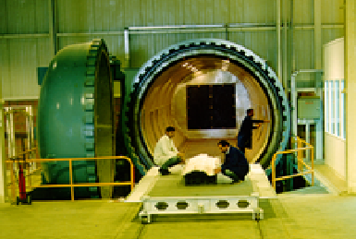

Şekil 7 Autoclave

Çalışanlar, SOIR(iş emri) adlı belgelere göre işlernleri sırasıyla uyguladığı için SOIR ellerine ulaştıklarında işlemlere başlarlar. Dolayısıyla iş bittiğinde üç autoclave’dan hangisi boşsa onu seçerler. Eğer autoclave’ların hepsi boşsa seçimlerini rastgele yaparlar. Autoclave’ların enerji tüketimini ve boyutunu düşünmezler. Bu fırınlar çok büyük ve enerji tüketimi fazla olan fırınlardır. Bu da şirket için maliyeti artıran faktörlerdendir. Sonuç olarak **problemin amacı; autoclave’lar çalıştığı sürece minimum enerji tüketiminin sağlanabilmesidir.**

CAMB binasında iki tane büyük, bir tane de orta boyutta autoclave bulunmaktadır. Ayrıca autoclave’larda altı çeşit kompozit parça **cure edilir.** Bu altı çeşit ürünün de her biri farklı hacimlerdedir. Autoclave’ların hacim kapasitesi de birbirinden farklı ve aşağıda görüldüğü gibidir.

**AUTOCLAVE VE ÜRÜNLERİN HACMİ**

|  |  |  |  |
| --- | --- | --- | --- |
| **ÜRÜN** | **HACİM (L)** | **OVEN** | **HACİM (L)** |
| **X** | 1 | **AUTOCLAVE 1** | 2500 |
| **Y** | 8 | **AUTOCLAVE 2** | 1500 |
| **Z** | 3 | **AUTOCLAVE 3** | 1300 |
| **T** | 5 |  |  |
| **V** | 4 |  |  |
| **U** | 7 |  |  |

Ürünlerin curing süreleri de farklılık gösterir. Ürünleri curing sürelerine göre iki gruba ayırabiliriz:

**Ürünlerin Curıng Süreleri Ürünlerin Üretilmesi Gereken Miktarlar**

|  |  |  |
| --- | --- | --- |
| **GRUP** | **ÜRÜN** | **SÜRE (SAAT)** |
| 1 | X | 3 saat |
| Y |
| Z |
| 2 | T | 2 saat |
| V |
| U |

|  |  |
| --- | --- |
| **ÜRÜN** | **MİKTAR** |
| X | 100 |
| Y | 150 |
| Z | 200 |
| T | 100 |
| V | 150 |
| U | 200 |

Her bir autoclave için enerji bedeli farklıdır.

**Autoclave’ların Enerji Bedeli**

|  |  |
| --- | --- |
| **OVEN** | **ENERGY (Kw/h)** |
| AUTOCLAVE 1 | 7000 |
| AUTOCLAVE 2 | 4000 |
| AUTOCLAVE 3 | 10000 |

Autoclave’ların minimum enerji harcayacak şekilde kullanılabilmesi için her bir autoclave’da altı çeşit ürünün her birinden ne miktarda üretilmesi gerektiğini bulmaya çalıştım. Mixed Integer Programming modeline, LINDO paket programını kullanarak çözüm getirdim.

Karar değişkenlerinin tanımlanması:

NXi : autoclave i’de cure edilen X ürünü sayısı

NYi : autoclave i’de cure edilen Y ürünü sayısı

NZi : autoclave i’de cure edilen Z ürünü sayısı

NTi : autoclave i’de cure edilen T ürünü sayısı

NVi : autoclave i’de cure edilen V ürünü sayısı

NUi : autoclave i’de cure edilen U ürünü sayısı

Xi : 1 X ürünü autoclave i’de cure ediliyorsa

0 diğer

Yi : 1 Y ürünü autoclave i’de cure ediliyorsa

0 diğer

Zi : 1 Z ürünü autoclave i’de cure ediliyorsa

0 diğer

Ti : 1 T ürünü autoclave i’de cure ediliyorsa

0 diğer

Vi : 1 V ürünü autoclave i’de cure ediliyorsa

0 diğer

Ui : 1 U ürünü autoclave i’de cure ediliyorsa

0 diğer

i : autoclave numarası i=1,2,3

NX1,NX2,NX3,NY1,NY2,NY3,NZ1,NZ2,NZ3,NT1,NT2,NT3,NV1,NV2,NV3,NU1,NU2,NU3 değerleri pozitif tamsayılardır (nonnegative integers), Xi, Yi, Zi, Ti, Vi, Ui ise binary değişkenlerdir.

Amaç fonksiyonu; birim zamanda tüketilen enerji bedeli, curing süresi ve her binary değişken için binary değişkeninin değerinin çarpımlarının toplamı şeklinde bulunur.

**Amaç fonksiyonu :**

minZ = (3*X1*7000) + (3*X2*4000) + (3*X3*10000) + (3*Y1*7000) + (3*Y2*4000) + (3*Y3*10000) + (3*Z1*7000) + (3*Z2*4000) + (3*Z3*10000) + (2*T1*7000) + (2*T2*4000) + (2*T3*10000) + (2*V1*7000) + (2*V2*4000) + (2*V3*10000) + (2*U1*7000) + (2*U2*4000) + (2*U3*10000)

Kısıtları dört çeşit olarak ele alırsak; kapasite-hacim, gerekli ürün miktarı, curing süresi ve kullanılacak autoclave sayısına göre gruplandırabiliriz.

**Kapasite-hacim kısıtları**:

Autoclave1’in hacmi: 1*NX1+8*NY1+3*NZ1+5*NT1+4*NV1+7*NU1<=2500

Autoclave2’nin hacmi: 1*NX2+8*NY2+3*NZ2+5*NT2+4*NV2+7*NU2<=1500

Autoclae3’ün hacmi: 1*NX3+8*NY3+3*NZ3+5*NT3+4*NV3+7*NU3<=1300

**Gereken ürün sayısı için kısıtlar:**

X ürünü sayısı: X1*NX1+ X2*NX2+ X3*NX3=100

Y ürünü sayısı: Y1*NY1+ Y2*NY2+ Y3*NY3=150

Z ürünü sayısı: Z1*NZ1 + Z2*NZ2 + Z3*NZ3 =200

T ürünü sayısı: T1*NT1 + T2*NT2 + T3*NT3 =100

V ürünü sayısı: V1*NV1+ V2*NV2+ V3*NV3=150

U ürünü sayısı: U1*NU1+ U2*NU2+ U3*NU3=200

**Curing time kısıtları:**

Ürünlerin curing süreleri farklıdır ancak aynı anda aynı fırında olmamaları gerekir. Örneğin; X ürünü 3 saat, T ürünü 2 saat curing edilmelidir ve aynı autoclave’da olamazlar. Bunu formüle edersek; X1+T1<=1 kısıtını elde ederiz. Diğer curing süreleri aşağıdaki gibidir:

|  |  |  |  |  |
| --- | --- | --- | --- | --- |
| X1+T1<=1 | X1+V1<=1 | X1+U1<=1 | Y1+T1<=1 | Y1+V1<=1 |
| X2+T2<=1 | X2+V2<=1 | X2+U2<=1 | Y2+T2<=1 | Y2+V2<=1 |
| X3+T3<=1 | X3+V3<=1 | X3+U3<=1 | Y3+T3<=1 | Y3+V3<=1 |
| Y1+U1<=1 | Z1+T1<=1 | Z1+V1<=1 | Z1+U1<=1 |  |
| Y2+V2<=1 | Z2+T2<=1 | Z2+V2<=1 | Z2+U2<=1 |  |
| Y3+U3<=1 | Z3+T3<=1 | Z3+V3<=1 | Z3+U3<=1 |  |

**Her bir ürünün üretiminde kullanılabilecek autoclave sayısına göre kısıtlar:**

Bir ürünün üretiminde en az 1, en fazla 3 autoclave kullanılabilir.

X ürünü, 1-3 autoclave’larında üretilebilir: 1<=X1+X2+X3<=3

Y ürünü, 1-3 autoclave’larında üretilebilir: 1<=Y1+Y2+Y3<=3

Z ürünü, 1-3 autoclave’larında üretilebilir: 1<=Z1+Z2+Z3<=3

T ürünü, 1-3 autoclave’larında üretilebilir: 1<=T1+T2+T3<=3

V ürünü, 1-3 autoclave’larında üretilebilir: 1<=V1+V2+V3<=3

U ürünü, 1-3 autoclave’larında üretilebilir: 1<=U1+U2+U3<=3

Amaç fonksiyonu ve kısıtları LINDO’ya yazıp çözümü aşağıdaki gibi buluruz:

LP OPTIMUM FOUND AT STEP 20

OBJECTIVE VALUE = 78000.0000

FIX ALL VARS.( 9) WITH RC > 3000.00

NEW INTEGER SOLUTION OF 78000.0000 AT BRANCH 0 PIVOT 20

BOUND ON OPTIMUM: 78000.00

ENUMERATION COMPLETE. BRANCHES= 0 PIVOTS= 20

LAST INTEGER SOLUTION IS THE BEST FOUND

RE-INSTALLING BEST SOLUTION...

OBJECTIVE FUNCTION VALUE

1) 78000.00

VARIABLE VALUE REDUCED COST

X1 0.000000 21000.000000

X2 1.000000 12000.000000

X3 0.000000 30000.000000

Y1 0.000000 21000.000000

Y2 1.000000 12000.000000

Y3 0.000000 30000.000000

Z1 0.000000 21000.000000

Z2 1.000000 12000.000000

Z3 0.000000 30000.000000

T1 1.000000 14000.000000

T2 0.000000 8000.000000

T3 0.000000 20000.000000

V1 1.000000 14000.000000

V2 0.000000 8000.000000

V3 0.000000 20000.000000

U1 1.000000 14000.000000

U2 0.000000 8000.000000

U3 0.000000 20000.000000

NX1 0.000000 0.000000

NX2 0.000000 0.000000

NX3 0.000000 0.000000

NY1 0.000000 0.000000

NY2 0.000000 0.000000

NY3 0.000000 0.000000

NZ1 0.000000 0.000000

NZ2 0.000000 0.000000

NZ3 0.000000 0.000000

NT1 0.000000 0.000000

NT2 0.000000 0.000000

NT3 0.000000 0.000000

NV1 0.000000 0.000000

NV2 0.000000 0.000000

NV3 0.000000 0.000000

NU1 0.000000 0.000000

NU2 0.000000 0.000000

NU3 0.000000 0.000000

X1NX1 100.000000 0.000000

X2NX2 0.000000 0.000000

X3NX3 0.000000 0.000000

Y1NY1 150.000000 0.000000

Y2NY2 0.000000 0.000000

Y3NY3 0.000000 0.000000

T1NZ1 200.000000 0.000000

T2NZ2 0.000000 0.000000

T3NZ3 0.000000 0.000000

N1NT1 100.000000 0.000000

N2NT2 0.000000 0.000000

N3NT3 0.000000 0.000000

V1NV1 150.000000 0.000000

V2NV2 0.000000 0.000000

V3NV3 0.000000 0.000000

U1NU1 200.000000 0.000000

U2NU2 0.000000 0.000000

U3NU3 0.000000 0.000000

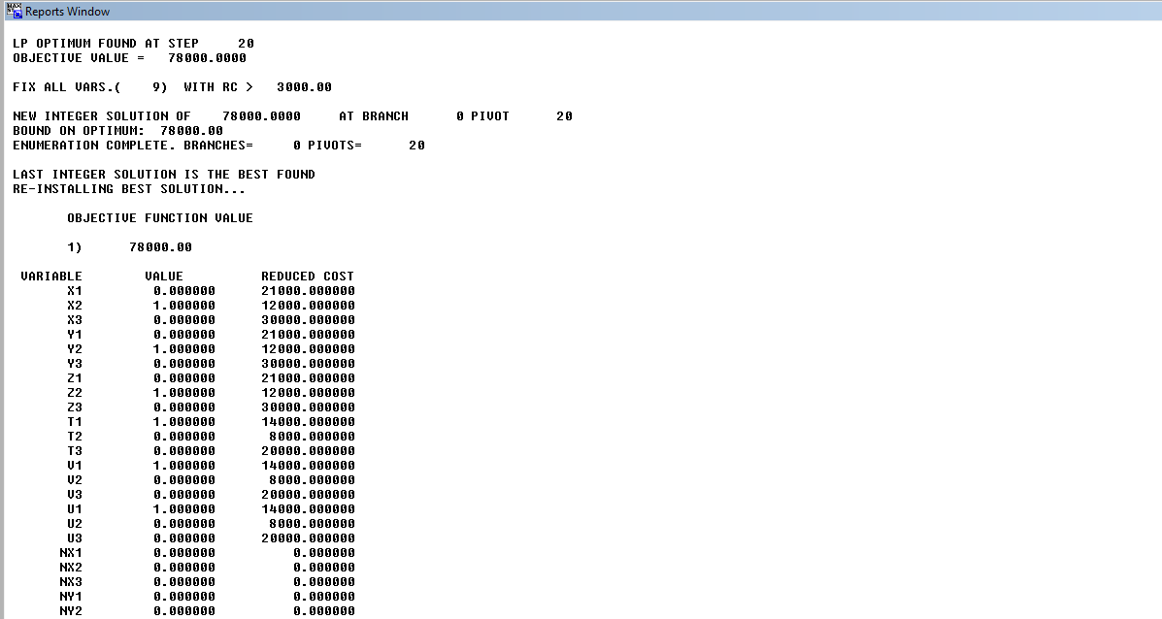

Sonuç olarak enerji tüketiminin minimum olması için Autoclave 1’de T ürününden 100, V ürününden 150, U ürününden de 200 tanesi; Autoclave 2’de Y ürününden 150, Z ürününden 200 tanesi; Autoclave 3’de ise X ürününden 100 tanesi fırına verilmelidir. Böylece optimum sonucumuz enerji tüketiminin minimum 78000 Kw olabileceğini gösterir. Sonuca 20 iterasyonda ulaşılmıştır.

**Problemin Çözümü**

|  |  |  |
| --- | --- | --- |
| **OVEN** | **ÜRÜN** | **MİKTAR** |
| **AUTOCLAVE 1** | T | 100 |
| V | 150 |
| U | 200 |
| **AUTOCLAVE 2** | Y | 150 |
| Z | 200 |
| **AUTOCLAVE 3** | X | 100 |

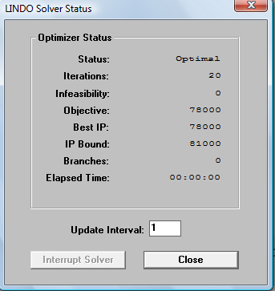

1. BENZETİM ÇALIŞMASI

Süreç akış şeması sunulan parçanın bütün detay işlemleri bitmiş passivation işlemi uygulanacak çelik malzemeler için bir simülasyon uygulaması ele alınmıştır.

Çelik malzemeler istasyona sabit 45 dakikada bir gelmektedir. Ve sırasıyla Degrease- Alkaline Clean- Rinse- Rinse- Acid Clean- Rinse- Passivation- Rinse- Sodium Dichromate- Rinse işlemlerinden geçmektedir. Bu işlemlerin süreleri :

Degrease: N(7.5,2.5), Alkaline Clean: N(12.5,7.5), Rinse: (7.5,2.5), Acid Clean: N(10,5), Passivation: N(30,10), Sodium Dichromate: N(35,5), Boyama: 20 dk, Markalama: 10 dk

Ardından boyama yapılacaklar boyamaya yapılmayacaklar direk markalamaya gönderilir. Ortalama olarak gelen malzemelerin %70i boyanmaktadır. %30u ise boyanmadan markalamaya geçmektedir. Ancak boyanacak malzemeler boyama yapılmadan önce kalite kontrolden geçmektedir ve %5i hatalı olarak hurdaya çıkmaktadır. Sağlam olan parçalar boyama işlemi uygulandıktan sonra markalama işlemi için kuyruğa girmektedirler. Markalama işlemi için herhangi bir öncelik bulunmamaktadır. Tüm parçaların markalama işlemi bittikten sonra kalite kontrole girmektedir ve yine %5 oranında parça hatalı bulunup hurdaya çıkmaktadır. Buna göre bu bölümün 5 günlük benzetim modeli günlük 540 dk üzerindden çalıştırılacaktır.

Kurulan Simon modeli ve çıktıları ek olarak sunulmuştur.

1. ALT SİSTEMLER ARASI BİLGİ AKIŞI

TAI’ deki birimler arasındaki ilişkiyi anlatırken yapılan işlerin tam olarak gösterilmesi için 3 tane alt bölüm seçmek yerine Alt Sözleşme Müdürlüğü’ nün takip ettiği işleri bu takip sırasında ilişkili olduğu diğer alt birimleri anlatmayı uygun gördüm.

Pazarlama Müdürlüğü aday müşterilerin gereksinimlerini ve tedarik planlarını öğrenmek için onlarla temaslarda bulunur. Müşterilerle yaptığı sözlü anlaşma sonunda İş Geliştirme Direktörlüğünün onayı ile birlikte (İş Geliştirme Direktörlüğü Genel Müdürün onayını aldıktan sonra ancak bu onayı verebilir.) Sözleşmeler Müdürlüğü’ne durumu iletir ve artık görevi ona teslim eder. Sözleşme Müdürlüğü müşteri açısından ve kendi açısından en iyi olduğunu düşündüğü şartlar ile anlaşma koşullarını netleştirir. İşe artık TAI’ nin gözüyle bakıldıktan sonra İş planlama devreye girer işin TAI içinde mi dışında mı yapılacağına bu iş işin gerekli malzemelerin ne olduğuna karar verdikten. Bağlı olduğu İş Geliştirme Direktörlüğüne iletir. İş Geliştirme Direktörü bu kararları ve Genel Müdüre iletir. Genel Müdür alınan kararları uygun görürse, Üretim ve Malzeme Direktöründen, TAI’de yapılacak ürünler için gerekli malzemelerin temini ve TAI dışında yaptırılacaklar için de alt sözleşmeci bulmasını ister. Üretim ve Malzeme Direktörü temin işini gerçekleştirecek olan Tedarik Müdürünü ve gerekli irtibatı kurması için Alt Sözleşme Müdürlüğüne gerekli talimatları verir. bu konuda bilgilendirir.

## Tai’de Yazışmalar, Dosyalama Ve İletişim

### Yazışmalar :

TAI içerisinde yazışmalar: iç yazışmalar, dış yazışmalar, AVO(Avoid Verbal Orders) , E-Mail şeklinde yapılır. Sırasıyla bu yazışmaları inceleyecek olursak,

### İç Yazışmalar :

İç yazışmalar TAI departmanları arasında müdür ve üzeri düzeydeki personel arasında yapılır. Bu yazışmalarda tek imza yeterlidir. Yazışmaların dosyalanması mecburiyeti vardır. Yazışmaların dosyalanma şekli ayrı olarak raporumun içinde incelenmiştir.

AVO :Şirket içerisinde kullanılmakta olan diğer bir yazışma şekli de AVO’dur. AVO(Avoid Verbal Orders ) F-16 üretimi sırasında Amerikalılar’ dan TAI ‘ye geçmiştir. Bu, fabrika içerisinde sözlü iş yapılmasını ortadan kaldırmak amacıyla yürürlüğe konmuştur. AVO’ yu fabrika içerisinde herkes birbirine gönderebilir. AVO iki nüshadan oluşur. Bu nüshalardan birini gönderen kendine saklar. Diğer nüsha ise alıcı tarafından saklanmak zorundadır. Bu ileride ortaya çıkabilecek iş karışıklıklarının engellenmesinde büyük rol oynar.

E-Mail :Bu yazışma şeklini E-Mail hattı olanlar kullanabilmektedir. Yazılan mailler mutlaka iş ile ilgili olmak zorundadırlar. TAI de yaklaşık 1000 bilgisayar bulunmaktadır. Her bilgisayardan E-Mail atılamamaktadır. E-Mailler aylık olarak bilgisayarda saklanmaktadır. Kağıt tasarrufu sağlamak amacıyla kopyası alınmamaktadır.

### Dış Yazışmalar :

TAI dışına olan yazışmalarda kullanılır ve müdür veya üzeri düzey personelden iki imza ile gönderilmek zorundadır. İç yazışmalardan bir farkı da mutlaka antetli kağıt kullanılmasıdır.

Faks : Dış yazışma şeklidir. Posta yolunun uygun olmadığı durumlarda kullanılır.

İç yazışmalar ve AVO’lar TAI içi posta servisi ile bölümlere iletilmektedir.

### Dosyalama :

Dosyalama sisteminde yapılan iç ve dış yazışmaların bir örneği saklanmak zorundadır. AVO’ lar iki nüsha olduğu için fotokopi ile örneğinin alınmasına gerek yoktur. Gelen ve giden evrak ayrı tutulur. Dosyalama yöntemi projeye göre veya bölüme göre farklılık gösterir. Kesin kuralları yoktur. Örneğin Eğitim bölümü dosyalama sistemini bölüme göre yapar ve dosya kodu TRG ‘ dir. Her yıl dosyalar yenilenir ve eski dosyalar arşive kaldırılır. Fakat dosyalar her sene yenilenmeyebilir. Örneğin F-16 dosyası iş bitinceye kadar tutulup sonra arşive kaldırılabilir.

Dosyalama sadece yazışmalar için geçerli değildir. Yönetim kurulu karalarının da dosyalanma zorunluluğu vardır. Yönetim kurulu kararlarının personele duyurulma şekli bölümler aracılığıyla olur. Bölüme sadece 1 nüsha gönderilir. Kararı okuyan personel isminin karşısına kararı okuduğuna dair paraf atar. Bunun amacı kâğıt tasarrufu sağlamaktır.

1. KALİTE POLİTİKASI

TAI, yüksek kaliteli ürünleri zamanında ve en uygun fiyatla üretirken, eksiksiz müşteri memnuniyetini, hissedarların mutlak güvenini ve iş görenlerin mutluluğunu sağlamayı taahhüt eder.

TAI bu amaçla, tasarım, imalat ve satış sonrası desteği de kapsayan devamlı bir iyileştirme felsefesi uygular ve çevre ile toplumun hayatiyetinin bilincinde olarak, satıcı firmalardan oluşan mükemmel bir ortaklık gerçekleştirmek için çalışır.

## TAI’ nin Sahip Olduğu Kalite Belgeleri

Sabit ve döner kanatlı uçak imalatı konularında gerekli idari ve teknik deneyimi kazanmış olan TAI, ileri teknoloji ürünü makine ve teçhizatla donatılmış olan modern tesislerinde parça imalatından uçağın montajı, uçuş testleri teslimine kadar son derece geniş üretim kabiliyetlerine sahiptir. TAI Kalite Sistemi;

* NATO AQAP-120,
* ISO 9001,
* MIL-Q-Ğ9858A,
* BOEING D1-9000 standartlarını karşılamaktadır.

Ayrıca TAI’de 5S, Yalın Üretim, TQM, Total Productive Maintenance, İstatistiksel Proses Kontrol uygulanmaktadır. Siparişi alınan işler için her kontratta Kalite Teminatı başlığı altında bir bölüm bulunmaktadır. Bu bölümde TAI’den;

* Kontrat yapılan firma tarafından belirtilen bazı standartlar için, gerekli kalite sisteminin oluşturulması,
* Bu sistemi uygulamak için bir Kalite Teminat planının hazırlanıp sunulması istenir.

Her ay, her projeye ait kalite yönetim raporu hazırlanır ve yayınlanır. Her iş merkezinde üretimi takip eden bir kontrol yoktur. Çünkü bazı alanlarda işçi kendi kendisini kontrol etmektedir. Ancak kalite kontrol görevlileri belirli aralıklarla o iş merkezine gidip işçinin muayenesinin doğruluğunu kontrol etmektedir.

## Firmada Kalite Kontrol Çalışmaları

**İmalat/Montaj ve Uçuş Hattı İşlemleri Kalite Teminatı :** İmalat/ Montaj ve Uçuş Hattı İşlemleri Kalite Teminatı Müdürlüğü bünyesindeki Proses Kontrol Laboratuarı’nın kabiliyetleri:

**Mekanik Testler:** Mukavemet kontrolü için çekme, basma ve sertlik ölçümleri yapılmaktadır.

**Solüsyon Analizleri:** Yüzey işlemi proseslerinin yapıldığı daldırma tanklarının solüsyonları, kimyasal konsantrasyon açısından analizlerle kontrol altında tutulmaktadır.

**Kirlilik Testleri:** Uçak yakıtı ve uçak hidrolik yağı partikül kirliliği ve safsızlık açısından test edilmektedir.

**Raf Ömürlü Malzeme Testleri:** Yüzey işlemlerinin etkinliği tuz buharı ve yüksek nem ortamlarında hızlandırılmış korozyon testleriyle kontrol edilmektedir. **Optik Muayeneler:** Malzemelerin mikro ve makro düzeyde yapılarını incelemek amacıyla optik muayeneler yapılmaktadır.

**Sıvı Penetrant ve Manyetik Parçacık Test Sistemleri:** Metal parçaların imalatında üretilen parçalarda yapışma etkinliğini kontrol etmek veya kaynak proseslerinde oluşan çatlakların tespiti için kullanılmaktadır.

**Ultrasonik Muayeneleri:** Özellikle kompozit parça imalatında üretilen parçalarda yapışma etkinliğini kontrol etmek amacıyla kullanılmaktadır. 12m boyundaki Fıskiyeli Otomatik Ultrasonik Muayene Sistemi Türkiye’de kendi tipindeki tek sistemdir.

**X-Işınları Muayeneleri:** Yabancı Madde Hasarı(FOD) kontrollerinde, kompozit parçalarda ve bazın kaynaklı parçalarda X-Işınları muayeneleri uygulanmaktadır.

**CMM Kontrolleri:** Uçak parçalarının ve takımların boyutsal kontrolleri Koordinat Ölçüm Cihazı (CMM) ölçümleriyle gerçekleştirilmektedir.

**Uçak Kablo ve Alt Montaj İmalatında Kalite Kontrol Basamakları :** Uçak kablo ve alt montaj parçaları yapımından uçak teslimatına kadar olan süreçteki kalite teminatı işlevleri Montaj ve Uçuş Hattı işlemleri Kalite Teminat Müdürlüğü tarafından sistemli ve etkin bir şekilde uygulanmaktadır. Bunlar:

**Takım onaylama / deneme yüklemesi:** İmal edilen takımların deneme yüklemesi yapılarak mühendislik gereksinimlerine uygun ürün çıkarıldığı belirlenmekte veya tespit edilen aksaklıklar giderilerek başlangıçta ürün kalitesi garanti altına alınmaktadır.

**İşlemli işlemsiz Değiştirilebilir Parça Muayenesi:** Uçak üzerindeki kapı, kapak, kumanda yüzeyleri gibi birbiriyle sorunsuz değiştirilmesi gereken parçalar ilk imal edildiklerinde ve daha sonra periyodik olarak farklı uçaklar üzerinde denenerek belirlenmiş gereksinimleri karşıladıkları onaylanarak belgelenmekte, uyumsuzluk durumunda bu tür parçaların uçaklara takılması önlenmekte ve gerekli düzeltici işlemler başlatılmaktadır.

**Parça, Komponent ve Uçak Muayeneleri:** Üretim ve tadilat çalışmalarının tüm aşamalarında ihtiyaç duyulan muayeneler, görsel ve boyutsal, floresan penetrant sıvısı ile, girdap akımı ve ultrasonik olarak yapılan muayeneler gibi çeşitli tahribatsız muayene yöntemleriyle ürün kalitesi garanti altına alınmaktadır.

**Elektrik Kablo İmalat Mastarlarının Muayenesi:** Kablo imalatında gereken kablo mastarları imalat aşamasında kontrol edilerek, mühendislik ve üretim gereksinimlerini karşılaması sağlanmakta.

**Uçuş Öncesi Uçuş Sonrası Muayeneler:** Uçuşuna izin verilen uçakların uçuş öncesi muayenesi ve uçuşunu tamamlayan uçakların uçuş sonrası muayeneleri yapılarak tespit edilen kusurların giderilmesi sağlanmaktadır.

**Kabul Muayenesi:** Bakım, onarım, tadilat gibi çeşitli nedenlerle TAI tesislerine gelen uçakların durumu kabul muayenesi işlemiyle tespit edilmekte ve hataların müşteriyle koordineli olarak giderilmesi sağlanmaktadır.

**Tamamlanmış Son Ürün Muayenesi:** Uçuşları tamamlanarak teslimat aşamasına gelen uçakların teslimat öncesi son kez kontrol edilerek hatasız olarak müşteriye teslim edilmesi sağlanmaktadır.

**Zamanla Değiştirilen Zamana Bağlı Parçalar:** Uçak üzerindeki zamana bağlı parçaların takibi, kontrolü veya değiştirilmesi yapılarak uçuş emniyeti sağlanmaktadır.

**Özel Muayeneler:** Uçakların nişangah ayarı, ağırlık ve balans ölçümü, yakıt operasyonu, simetri kontrolü, pusula ayarı, motor çalıştırma muayenesi, yakıt ve oksijenin yükleme öncesi kontrolü ve yabancı madde hasarı kontrolü gibi özel muayeneleri yapılmaktadır.

**İstatiksel işlem kontrolü (SPC):** Kalite teminat raporlarının analizini yaparak ve prosesleri inceleyerek, kritik işlem değişkenlerinin tesbiti, uygulanacak tabloların belirlenmesi, düzeltici işlemlerin saptanması gibi tüm SPC faaliyetlerinin ilgili SPC takımlarında planlanması yapılmaktadır.

**Kalite Sistem Denetlemesi:** “Baş Denetçi “ olarak sertifikalandırılan Kalite Teminatı personeli TAI alt yüklenici firmalarda Kalite Sistem denetlemesi yapmalarının yanı sıra diğer şirketlere de ISO-9000 Kalite Sistemi’nin kurulması için danışmanlık vermektedir.

## Kalite Sistem Denetlemesi

**“**Baş Denetçi” olarak sertifikalandırılan Kalite Teminatı personeli, TAI alt yüklenici firmalarda Kalite Sistem denetlemesi yapmanın yanı sıra, diğer şirketlere ISO-9000 Kalite Sistemi’nin kurulması için danışmanlık vermektedir.

## Kalite Teminatı Sistemleri

Kalite Teminatı Sistemleri Müdürlüğü yönetiminde faaliyet gösteren Uygun Olmayan Malzeme ve Kalite Veri Kontrol, Ürün Konfigürasyon Doğrulaması ve İzlenebilirlik Merkezleri’nin fonksiyonel kabiliyetleri:

* Uygun olmayan ürünün, tesellümden müşteri teslimatına kadar olan süreçler içinde, tanımlanması, ayrılması ve hakkında karar oluşturulması faaliyetlerini de kapsayacak şekilde kontrol sisteminin kurulması ve yönetilmesi.
* Aynı tip veya benzer ürün ve prosesler üzerinde aynı tip veya benzer hataların yeniden oluşmasını engelleyecek düzeltici ve önleyici işlemler sisteminin kurulması ve yürütülmesi.
* Uygun olmayan ürün ve kalite faaliyetleri veri ve maliyet bilgilerinin toplanması, işlenmesi ve raporlanmasına yönelik kontrol sisteminin kurulması ve yürütülmesi.
* İzlenme zorunluluğu olan ürün ve parçalarının ileriye ve geriye yönelik izlenebilirlik verilerinin sağlanmasını temin eden sistemin kurulması ve yürütülmesi.

1. ERGONOMİK ÇALIŞAMALAR VE İŞ KAZALARI

## Ergonomik Hususlar

**Toz ve titreşim :**İşçilerin oturduğu, temas ettiği yerlerde devamlı bir titreşimin olması durumunda baş ağrıları, uzak görme netliği kayıpları,denge bozuklukları, sindirim sistemi rahatsızlıkları gibi verimi olumsuz yönde etkileyen istenmeyen durumlar ortaya çıkmaktadır. Fabrikada herhangi böylesi bir duruma rastlanılmamıştır. Fabrikanın ısıtma, aydınlatma, toz ve titreşim ölçüm sonuçları fabrikadan alınmış veriler olup sadece değerlendirme yapılması amacı bilgi paylaşılmış ancak kullanımına izin verilmemiştr. Ölçüm yapılmasına izin verilmemiştir.

Silisyum,asbest,berilyum,kömür tozu , bitkisel tozlar gibi zararlı etkileri iyi bilinen tozların, iş ortamında belli zararsız düzeylerin üstünde bulunması silikossis, asbestosis ,.. vb adlar ile bilinen pnömokonyozlara sebep olur. Birinci dereceden akciğer dokusunu etkileyen pnömokonyozlar , akciğer dokusunun sağlıklı fonksiyonunun daralmasına ve iş görenin oksijen alma kapasitesinin düşmesine sebep olurlar. Fabrikada ölçülmüş olan Toz oranı normal şartların altındadır. Ölçüm sonuçları fabrikadan alınmış veriler olup sadece değerlendirme yapılması amacı bilgi paylaşılmış ancak kullanımına izin verilmemiştr.

**Sıcaklık :** İnsanın tüm yaşam etkinliklerinin sağlıklı bir biçimde yürütebilmesi ancak 36.5-37 C beden sıcaklığında gerçekleşmektedir. Bu sıcaklık aralığından sıcak yada soğuk yöne sapmalar, organizmanın işlevlerini gereği gibi yerine getirememesi sonucu, hafif şekillerinde rahatsızlık duyusu biçiminde, fakat aşırı durumlarda kişiyi ölüme kadar götüren belirtilerle ortaya çıkar. Termal konfor koşullarının olumsuz etkilerinden korunulmasında temel ilke, işyerinin planlanması aşamasında, çalışma alanının fiziksel niteliklerine uygun havalandırma, ısıtma, soğutma ve ekranlama gibi önlem düzenlerinin saptanarak, inşaat sürecinde bu sistemlerin montajının gerçekleştirilmesidir.

Fabrika içinde yazın sıcaklığın yoğun olara hissedildiği bölümlerde büyük boyutlarda olan vantilatörler çalıştırılmaktadır. Kışında belli bir sıcaklığa kadar çalışan ısıtma sistemi bulunmaktadır. Uçak üretimin de kullanılan bazı parçaların ısıya karşı fazla hassas olması bazı bölümlerdeki sıcaklığın sabitleştirilmesini gerektirmiştir.

Fabrika içinde düzenli çalışsada yeterli olabilecek bir ısıtma ya da soğutma sistemi bulunmaması kış ve yaz aylarında işgörenlerin sağlıksız koşullarda çalışmasına neden olmaktadır. Gerekli önlemlerin alınarak ısıtma ve soğutma sistemlerinin yapılandırılması gerekmektedir. Ayrıca kompozit malzemelerin çalışıldığı cleanroom sabit 18 derecede tutulduğu için işgörenlerin sağlığını olumsuz etkilemektedir. Gerekli olan kıyafetlerin temini şarttır. Özellikle yaz aylarında ne kadar güzel gibi görünsede sıcak soğuk değişimi kaslarda rahatsızlığa neden olabilecektir.

**Çalışma Pozisyonları :**Fabrikada ergonomi üzerinde çalışmalar yapan ve birçok ergonomi seminerine katılan bazı tecrübeli formenler vardır. Bu kişiler genellikle çalışma pozisyonlarının uygun olup olmadığı ile ilgilenmektedirler. Mesela kısa boylu olan bir işgören verimli çalışabileceği düzeyden daha yüksek bir tezgahta çalışmak zorundaysa, alta yükseltici tahtalar konulmaktadır. Hassaslık isteyen örneğin; kesici takım bilemede çalışan işgörenlerin rahat sandalyelerde oturmaları sağlanmaktadır. Göstergeler genelde işgörenlerin normal pozisyonda görebileceği şekilde yerleştirilmiştir.

Bazı çalışma sahalarında tezgah boyları ayarlanabilir olmalıdır. Gelen kalıpların ölçülerinin farklı olması nedeni ile işgörenler bazen gereğinden fazla eğilmekte bazense gereğinden fazla uzanmak zorunda kalmaktadırlar.

**İşgören seçimi :** TAI ürettiği ürünler bakımından alıdığı elemanın en iyisini seçmeye özen göstermektedir. Aslında özen göstermekte zorundadır. Alana kadar ince eleyip sık dokuyan TAI, elemanına her konuda sahip çıkmakta ve destek olmaktadır.

İşgören seçimini ona bildirilen ihtiyaca göre İnsan Kaynakları bölümü yapmaktadır. Kendisine belirli dönemlerde yapılan CV’ leri değerlendirerek işe göre işgören almaktadır. Elindeki CV ‘ lerde aradığı özellik ve yeteneklere sahip başvuru bulunmadı durumlarda gazete ilanı vermektedir.

Ayrıca işgörenler işe alınırlarken; sağlık ve bedensel yapı bakımından yapacağı işe uygunluğunun tıbbi kontrolünden geçmektedirler.

**Özendirme Çalışmaları :** TAI personeline her ay belli miktarda maaş, 3 ayda bir ikramiye vermektedir. (belli dönemlerde erzak yada kira gibi ekstra yardımlar da yapılmaktadır.)

Bu tüm personeline sağladığı olanakların dışında her bölümün şefi alt personeline performanslarına göre her yıl belli bir puan vermektedir.

Fabrika içinde bazı alanlarda işgören yaptığı işten kendisi sorumludur. İşçiye verilen bu sorumluluk duygusu onun işe olan bağlılığını arttırmış ve sahiplenme duygusu vermiştir. TAI ’nin Sesi adlı belli dönemlerde yayınlanan dergide performansı yüksek olan personelin anlatılması tüm çalışanları bu konuda özendirmiştir.

**Çalışma saatleri :** 4857 sayılı iş kanunu gereğince düzenlenmesi şart olan dinlenme araları ve çalışma saatleri oldukça titizlikle belirlenmiştir ve uygulanması da bir o kadar dikkat ile yapılmaktadır. Sabah 8:45’de iş başı, akşam 17:45’de iş çıkışı gerçekleşmektedir. 10:00-10:15 ve 15:00-15:15 arası dinlenme molaları ve öğlen 1 saatlik yemek arası zamanlarına özenle uyulmaktadır.

## İş Kazaları ve İstatistikler

Kuruluş iş güvenliği konusunda önemli çalışmalar yapmaktadır. Çalışanlarına düzenli eğitimler vererek iş güvenliği bilincini sağlamayı hedeflemektedir. Alınan tüm önlemlere karşı iş kazaları oluştuğunda ise tutanakları tutulmaktadır. Tutulan raporlar doğrultusunda iş kazası istatistikleri oluşturulmaktadır. Son 18 yılın iş kazası istatistiklerine göre ölüm ya da organ kaybı ile sonuçlanan bir iş kazası olmamıştır, ufak tefek “doku kaybı” diye adlandırılan kazalar olmaktadır.

Tablo 1 Yıllara Göre İş Kazaları Sayısı

Tablo 2 Yıllara Göre İş Günü Kayıpları

TAI çalışanlarında görülen rahatsızlıkların başında boyun düzleşmesi gelir. Özellikle uçak altında çalışan ve sürekli bilgisayar başında kalan kişilerde büyük oranda boyun düzleşmesi sorunu vardır. Yine sürekli bilgisayarda çalışanlarda bilek ağrısı görülmektedir. Bu tür sorunları gidermek için firmada ergonomik çalışmalar devam etmektedir.

1. BİLİŞİM TEKNOLOJİLERİ

Bilişim Teknolojileri Departmanı TAI’nin bilgisayarla ilgili tüm hizmetlerini yürütmektedir. Halen 92 elemanın görev yaptığı departmanda IBM/9672-R16 Parallel Enterprise Server sistemi kullanılmaktadır (Enterprise Server yapısı ve TAI-Net LAN yapısı ekte sunulmaktadır). IBM sunucusunun bir adet 117MIPS işlemci, bir GB anabellek, 32 adet paralel kanal, 12 adet ESCON kanal, bir adet OSA-2 ATM 155 Mbps iletişim kartı bulunmaktadır. Bu sistemin yanı sıra, çeşitli amaçlara yönelik olarak 22 sunucu, dört IBM RISC/6000 ve 80 Silicone Graphics İş İstasyonu bulunmaktadır.

TAI’de alanında Bilişim Teknolojisi desteklenen platformlar:

|  |  |
| --- | --- |
| **İşletim Sistemleri** | OS/390, Z/Os, UNIX, LINUX, Windows 2000, Windows XP ve üstü |
| **Veritabanı Yazılımları** | IMS(Z/Os), DB2(Z/Os), SQL(2000), UDB(2000), ORACLE(UNIX, 2000) |
| **Veri Depolama Donanımı** | IBM Total Storage 2105-800(UNIX, Z/Os, LINUX, Windows 2000) ve ayrıca UNIX ve Windows sunucular üzerindeki disk alanları |
| **CAx/PDM Sunucu** | Sun V880 (Sun Solaris 9), SGI Origin 200 (IRIX 6.5.17) |
| **Sunucu** | COMPAQ ve HP(2000) , Sun(UNIX), IBM/9672-R16 ve IBM 2066-0C1 (OS/390, Z/Os, LINUX) |
| **İstemci** | Kişisel Bilgisayar, Yazıcı, Tarayıcı, Terminal, Veri Toplama Cihazları, Mobil cihazlar, İş istasyonları ve Çizici |
| **Protokoller** | TCP/IP, SNA |
| **Güvenlik** | CA-ACF2(OS/390), MS Windows/2000 üstü ve UNIX güvenlik modülü, Intrusion/Detection Host Sistemi(Real Secure), Firewall(Checkpoint Firewall-1) |
| **Dış Güvenlik** | Firewall(Checkpoint Firewall-1) ve geri aramalı modemler, Intrusion/Detection Network Sistemi(Real Secure), VPN |
| **Virüs Güvenliği** | Norton Antivirüs Enterprise Solution |
| **Sistem Yönetimi** | OS/390 işletim sistemi altında Omegamon yazılımı, Yerel ağ üzerinde CA-TNG yazılımı ve diğer yardımcı ürünler(CA1(Tape Managament System), CA7(Job Scheduling System), CA11(Restart), aktif cihazların yönetilmesinde kullanılan cihazlara ait yazılımlar vb),  E-posta yönetimi (e-trust, NETIQ), Quest Software JProbe, Oracle Diagnostic ve Tuning Pack, CA-TNG |
| **2000 Sunucu Üzerindeki Disk Alanı Yönetimi** | Quota Server |
| **Uygulama Sunucusu İşletim Ortamı** | Websphere(LINUX, Windows/2000/2003/XP), TOMCAT |
| **Web Sunucu İşletim Ortamı/Intranet** | IBM HTTP Server(LINUX, Windows/ 2000/2003), ISS(Windows/2000/2003), Apache(UNIX),CA CleverPath Portal |
| **Yardım Masası** | CA-TNG yazılımının yardım masası modülü |
| **Ağ Altyapısı** | Cabletron sertifikalı 1 GB’a kadar hat kapasiteli |
| **Internet** | 4 Mb Kiralık Hat, Websense Enterprise |
| **E-Posta Sunucu** | Ms Exchange Server 2000 |
| **Elektronik Dokuman Yönetimi Yazılımı** | EDM Centra 2000 |
| **Ürün Veri Yönetimi Sistemi Yazılımı** | TC Enterprise , TC Engineering |
| **Bilgi Transferi** | TAI içinde ve dışında FTP yöntemi ile yapılmakta ve güvenlik encryption yazılımları (pgp) ile sağlanmaktadır. Ayrıca, söz konusu transferler teyp, CD ve Flash memory cihazları kullanılarak da sağlanmaktadır. |
| **Yazılımların Konfigürasyon Yönetimi** | CA-Harvest |
| **Verilerin Yedeklenmesi Yazılım / Donanım** | HP Open View Data Protector Backup Software with Open File (UNIX, Windows 2000), CA-TMS (Kurumsal Sunucu)  HP ESL 9595 Robotic Tape Library (UNIX, Windows 2000), HDS 7492-C22 ve IBM 3490-D32 (Kurumsal Sunucu) |

1. SONUÇ VE DEĞERLENDİRME

Staj dönemi boyunca kuruluşta Kurumsal Süreç Yönetimi bölümünde Endüstri Mühendislerinin gözetiminde stajımı yaptım. Ofisde değil birebir üretimin içinde gözlem yapma fırsatı buldum. Üretimin nasıl yapıldığını görmek, üretimde bir sorun oluştuğunda nasıl müdahalelerde bulunulduğunu tecrübe etmek bana çok şey kazandırdı. Stajım kuruluşta ki genel işleyişi gözlemlemem ve anlamam için tatmin ediciydi.

Stajım boyunca üretimin içinde zaman etüdü çalışması yaptım. Bu çalışmayı yaparken ergonomik koşulları inceleme fırsatımda oldu. TAI’nin ergonomik açıdan ileri seviyede olduğunu gözlemledim. Tabi ki gözden kaçmış bazı eksikliklerde gördüm. Yaptığım zaman etüdü çalışmasının iyileştirme yapılması amacıyla tutuyordum. Stajımın sonunda da yaptığım çalışmalarla ilgili olarak bir rapor hazırladım ve bu raporu bölümüme sundum.

Stajımın bana ve mesleğime katkı sağladığını düşünüyorum ve bu zaman zarfında kendi işimi yapıyor olmak beni çok mutlu etti. Bu çalışmada bana yardımlarını esirgemeyen tüm TAI çalışanlarına ve özellikle Kurumsal Süreç Yönetiminde bulunan tüm çalışanlara teşekkürlerimi sunuyorum.

1. 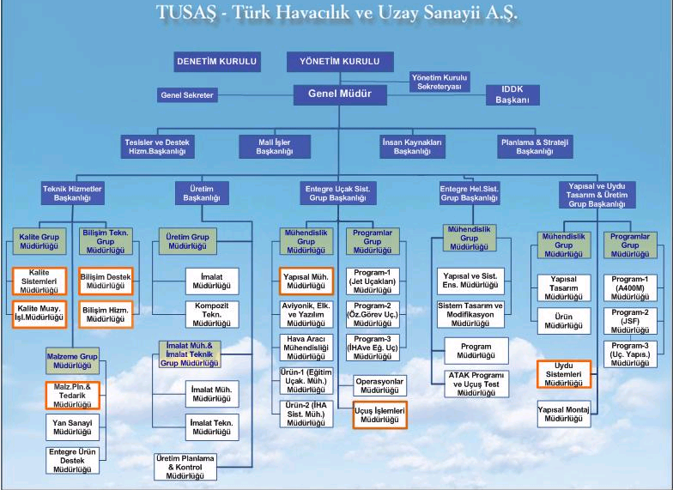EKLER

Ek 1 Organizasyon Şeması

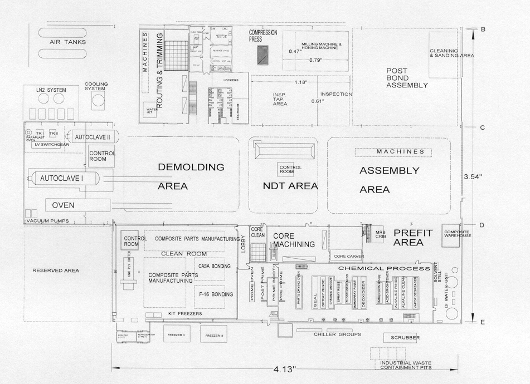

Ek 2 Kompozit Binası Yerleşimi



Ek 3 Süreç Akış Şeması

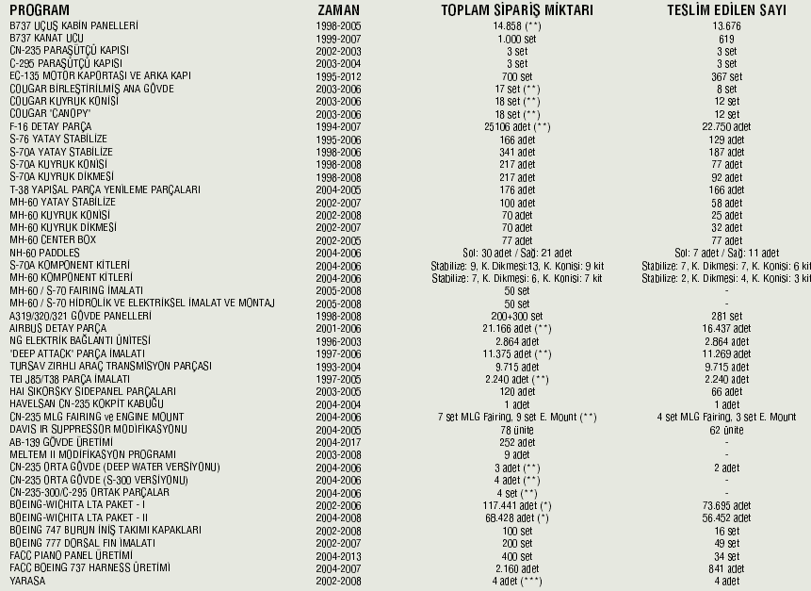

Ek 4 Üretim Miktarları

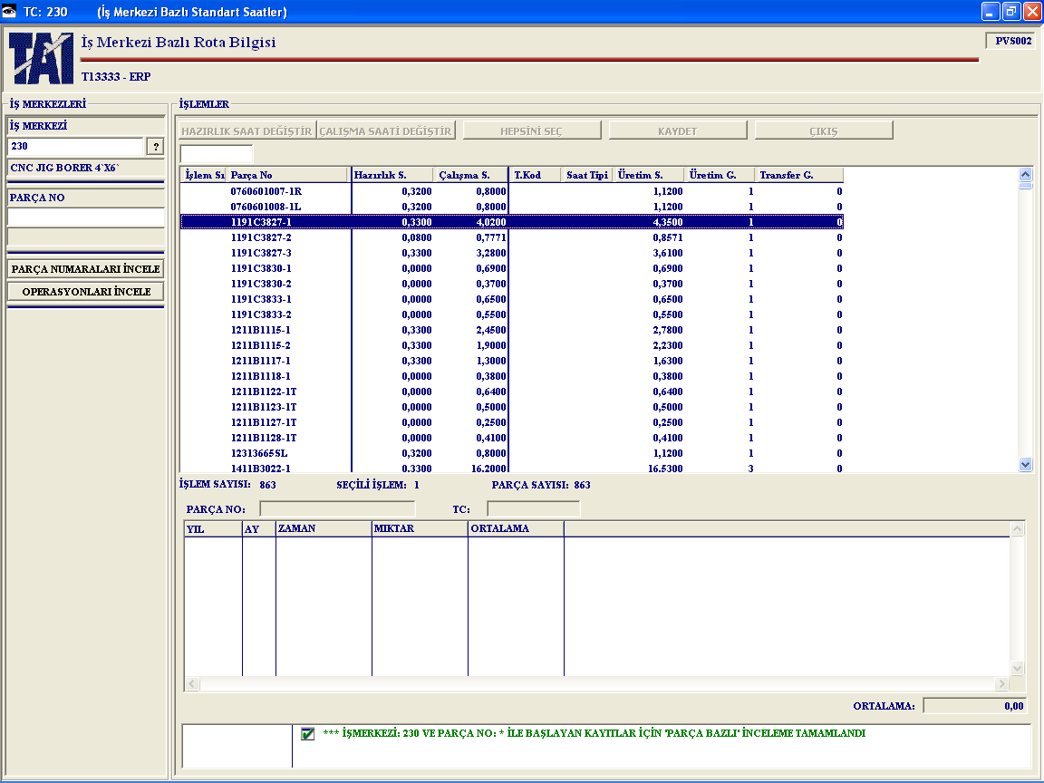

Ek 5 TAI'de Tutulan Standart Zaman Örnekleri

|  |  |  |  |  |  |  |  |  |  |  |
| --- | --- | --- | --- | --- | --- | --- | --- | --- | --- | --- |
|  |  |  | 1 | 2 | 3 | 4 | 5 | ∑Li/n | Ort L | L*ti  100 |
| ∑ti/n | Ort ti |
| 1 | Malzemenin  stoktan alınması | L |  |  |  |  | 105 | 105 | 105 | 19,11 |
| Ti | 18 | 16 | 19 | 18 | 20 | 1 |
| F | 18 | 253 | 495 | 738 | 987 | 91 | 18,2 |
|  |  |  |  |  |  |  |
| 2 | Malzemenin kesme makinesine taşınması | L |  |  |  |  | 100 | 100 | 100 | 44,6 |
| Ti | 46 | 43 | 44 | 45 | 45 | 1 |
| F | 64 | 296 | 539 | 783 | 32 | 223 | 44,6 |
|  |  |  |  |  |  | 5 |
| 3 | Kesme işlemi | L |  |  |  |  | 110 | 110 | 110 | 299,86 |
| Ti | 270 | 273 | 274 | 274 | 272 | 1 |
| F | 334 | 569 | 813 | 57 | 304 | 1363 | 272,6 |
|  |  |  |  |  |  | 5 |
| 4 | Malzemenin CNC ye taşınması | L |  |  |  |  | 105 | 105 | 105 | 68,67 |
| Ti | 65 | 64 | 66 | 67 | 65 | 1 |
| F | 399 | 633 | 879 | 124 | 369 | 327 | 65,4 |
|  |  |  |  |  |  | 5 |
| 5 | Malzemenin CNC ye yerleştirilmesi | L |  |  |  |  | 105 | 105 | 105 | 51,45 |
| Ti | 48 | 50 | 48 | 50 | 49 | 1 |
| F | 447 | 683 | 927 | 174 | 418 | 245 | 49 |
|  |  |  |  |  |  | 5 |
| 6 | CNCde malzemeyi işleme | L |  |  |  |  | 100 | 100 | 100 | 640 |
| Ti | 640 | 640 | 640 | 640 | 640 | 1 |
| F | 87 | 323 | 567 | 814 | 58 | 3200 | 640 |
|  |  |  |  |  |  | 5 |
| 7 | Kalite kontrol masasına taşıma | L |  |  |  |  | 110 | 110 | 110 | 37,18 |
| Ti | 33 | 35 | 32 | 35 | 34 | 1 |
| F | 120 | 358 | 599 | 849 | 92 | 169 | 33,8 |
|  |  |  |  |  |  | 5 |
| 8 | Kalite kontrol | L |  |  |  |  | 105 | 105 | 105 | 25,2 |
| Ti | 24 | 23 | 24 | 24 | 25 | 1 |
| F | 144 | 381 | 623 | 873 | 117 | 120 | 24 |
|  |  |  |  |  |  | 5 |
| 9 | Bitmiş ürünün depoya taşınması | L |  |  |  |  | 100 | 100 | 100 | 95,2 |
| Ti | 93 | 95 | 97 | 94 | 97 | 1 |
| F | 237 | 476 | 720 | 967 | 214 | 476 | 95,2 |
|  |  |  |  |  |  | 5 |
|  |  | Tz | 1237 | 1239 | 1244 | 1247 | 1247 |  |  | 1281,3 |

Ek 6 Standart Zaman Formu

Ek 7 Simon Model Çıktısı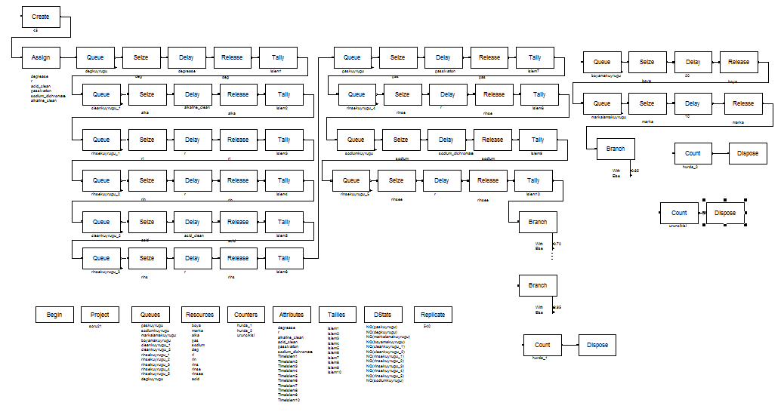

ARENA Simulation Results

Didem - License: STUDENT

Output Summary for 5 Replications

Project: soru21 Run execution date : 8/29/2010

Analyst: Didem Model revision date: 8/29/2010

OUTPUTS

Identifier Average Half-width Minimum Max#Replications

marka.NumberSeized 14.200 1.6186 13.000 16.000 5

marka.ScheduledUtilization .26213 .03026 .24074 .29630 5

pas.NumberSeized 11.600 .67998 11.000 12.000 5

pas.ScheduledUtilization .62684 .09074 .54489 .70711 5

deg.NumberSeized 13.000 .00000 13.000 13.000 5

deg.ScheduledUtilization .16845 .02068 .14449 .18819 5

rins.NumberSeized 12.000 .00000 12.000 12.000 5

rins.ScheduledUtilization .16835 .01518 .15328 .18318 5

alka.NumberSeized 12.000 .00000 12.000 12.000 5

alka.ScheduledUtilization .28574 .02609 .26851 .30995 5

rinsee.NumberSeized 9.4000 .67998 9.0000 10.000 5

rinsee.ScheduledUtilization .13397 .01702 .11985 .15224 5

acid.NumberSeized 12.000 .00000 12.000 12.000 5

acid.ScheduledUtilization .21573 .04125 .16083 .24695 5

sodium.NumberSeized 10.000 .00000 10.000 10.000 5

sodium.ScheduledUtilization .62441 .02523 .59236 .64626 5

ri.NumberSeized 12.000 .00000 12.000 12.000 5

ri.ScheduledUtilization .17021 .01907 .15328 .19250 5

boya.NumberSeized 5.2000 1.6186 4.0000 7.0000 5

boya.ScheduledUtilization .19155 .05902 .14815 .25926 5

rin.NumberSeized 12.000 .00000 12.000 12.000 5

rin.ScheduledUtilization .17021 .01907 .15328 .19250 5

rinse.NumberSeized 10.800 .55520 10.000 11.000 5

rinse.ScheduledUtilization .14874 .02563 .13243 .17609 5

System.NumberOut .00000 .00000 .00000 .00000 5

Simulation run time: 0.02 minutes.

Simulation run complete.

Ek 8 Simon Modeli Sonuç Çıktısı